
REPUBLIKA E SHQIPERISE
BASHKIA SHIJAK
Adresa…………., tel/fax: +355
www.shijak@...........
e-mail:
______________________________________________________________________________________

PBA 2018-2020 DHE BUXHETI 2018
BASHKIA SHIJAK

_________ 2017
Table of Contents
Mesazhi i Kryetarit të Bashkisë 3
Të përgjithshme mbi bashkinë 7
Përmbledhje e Buxhetit Afatmesëm 2018-2020 10
Buxheti 2018, viti i pare i buxhetit afatmesem 2018-2020 20
I. Të Ardhurat e Bashkisë për vitin 2018 23
A. Të ardhurat nga burimet e veta vendore 25
B. Të ardhurat nga burimet qendrore 52
II. Shpenzimet e Bashkisë për vitin 2018 58
Programet e Zhvillimit të Bashkisë 63
P1. Planifikim Manaxhim Administrim 63
P2. Sherbimet Publike 72
P3. Infrastruktura Rrugore dhe Transporti publik 72
P4. Bujqesia ,ujitja kullimi, pyjet 72
P5. Arsimi parashkollor dhe parauniversitar 72
P6. Strehimi dhe Sherbimet Sociale 72
P7. Kultura, Rinia, Sportet 72
P8. Sherbimi I Mbrojtjes nga Zjarri dhe Shpetimi 72
I. Anekse 73
Aneksi 1: Tabela përmbledhëse e të ardhurave nga te gjitha burimet per vitet 2018-2020 73
Aneksi 2: Permbledhje e Investimeve 2018-2020 sipas programeve 77
Aneksi 3: Baza kryesore ligjore 80
Aneksi 4: Perkufizime 80

Mesazhi i Kryetarit të Bashkisë

Të nderuar qytetarë!
Të nderuar këshilltarë!
Projekt-buxheti 2018-2020, dhe vecanerisht buxheti i vitit 2018, ka si synim që te kontribuojë në zhvillimin e qëndrueshëm ekonomik, social dhe territorial te bashkise dhe te ofroje per qytetaret sherbime me te mira dhe investime te domosdoshme.
Kete vit bashkia u asistua nga IP3(Instituti i Politikave Publike dhe Private), mbeshtetur nga Dldp, i cili lehtesoi procesin e pergatitjes se buxhetit ne funksion te kerkesave te reja ligjore dhe me pjesemarrjen e qytetareve.
Orientues te rendesishem ne procesin e pergatitjes se buxhetit jane te gjithe dokumentat strategjike dhe vecanerisht Strategjia Territoriale qe eshte ne perfundim, dokument ky qe do te vendose standartet e zhvillimit te territorit dhe zhvillimit afatgjate te bashkise dhe do te orientoje ne vazhdimesi te gjithe procesin e adresimit te burimeve financiare.
Pergatitja e buxhetit eshte produkt i nje bashkepunimi te strukturave te brendshme, qe lidhet me pergjegjesite ligjore te punonjesve te Bashkise Qender/Shijak, Njesive te tjera Administrative dhe Institucioneve te vartesise.
Kete vit evidentohet nje komunikim me i mire me njerëzit, jane organizuar 6 degjesa publike, te cilat perfshine te gjithe territorin e bashkise, ku morren pjese rreth 138 qytetare, grupe te interesuara, subjekte, institucione shteterore, te zgjedhur vendore etj., te cilat kanë ndihmuar jo vetem per te evidentuar shqetësimet dhe nevojat e shumta, por dhe per te perzgjedhur ne bashkepunim me ta dhe fushat prioritare brenda burimeve te kufizuara te fondeve.

Deri ne perfundim te strategjise, pergatitja e buxhetit u orientua tek dokumenti strategjik i vitit 2017 i asistuar nga dldp, e cila permban rreth 33 projekte afatgjate, nga te cilat ... projekte ose ....% e tyre jane parashkuar te perfshihen ne PBA 2019-2020. Vetem ne vitin 2018 Bashkia do te mbeshtese .... projekte ose ....% te projekteve te strategjise, ose ... % te projekteve te parashikuara ne PBA 2018-2020.

Perpara miratimit ne keshill, paketa fiskale dhe buxheti afatmesem bashke me ate te vitit 2018, u paraqit ne takimet publike te organizuar ne periudhen shtator-nentor, ku dhe eshte reflektuar deri ne dokumentin perfundimtar.
Ne kete dokument, per cdo program ju do te gjeni politikat, qellimet e programit, objektivat, projektet dhe koston per cdo aktivitet.
Buxheti paraqet edhe klasifikime te tjera te shpenzimeve sipas klasifikimit ekonomik, funksional, burimeve te financimit etj.
Cilat jane prioritetet per vitet 2018-2020
Mbështetur në politikat strategjike te zhvillimit 2018-2020, programet prioritare ku do të investohet, rreth __% e investimeve i perkasin programit te Infrastruktures Rrugore e me pas te sektorit te .....................(...%).

Grafik Investimet sipas programeve, PBA 2018-2020

Per vitin 2018, do te perfitojne investime te reja ___njesi administrative ose rreth .....% e tyre. Por pritet qe ne vitet e tjera te investohet edhe njesite e tjera si.......

Grafik Investimet sipas NjA, viti 2018

Cdo banor ne vitin 2018 do te perfitoje mesatarisht ...... leke investime/banor/vit, por natyrisht njesite vendore qe kontribuojne me te ardhura ne buxhetin e bashkise me shume, perfitojne dhe me shume investime. Pra, ........... perfitojne investime per banor me shume se mesatarja e bashkise.

Grafik Investimet per banor (leke/banor) sipas NjA, viti 2018

Burimet financiare qe do te mbeshtesin prioritetet
Burim i rendesishem edhe per kete trevjecar do te jene burimet qendrore (transferta e pakushtezuar , e kushtezuar si dhe ajo specifike), te cilat ne vitin 2018 zene 74% te totalit te te ardhurave nga te gjitha burimet.

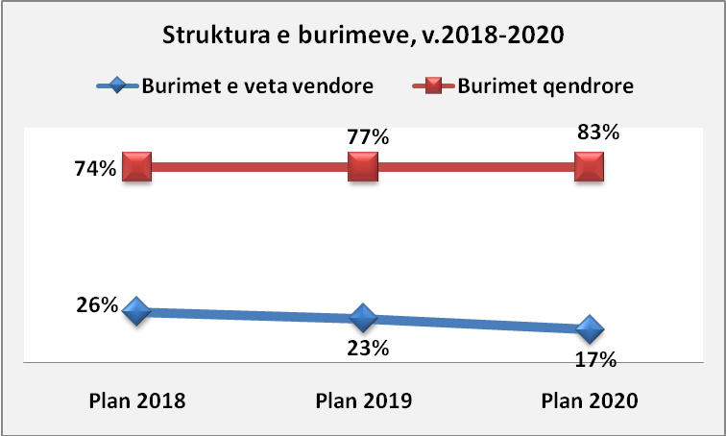

Bashkia ne planifikimin e buxhetit, ku dhe keshilli i bashkise merr vendimet e tij, jane te ardhurat e veta ku perfshihen te ardhurat nga taksat, tarifat, te ardhurat e tjera jotatimore si dhe transferta e pakushtezuar. Kjo kategori te ardhurash per vitin 2018 perbejne 318,000 mije leke dhe zene 42% te totalit te te ardhurave nga te gjitha burimet.

Nr | Te ardhurat e Veta | Plan v.2018 | Plan v.2019 | Plan v.2020
1 | Te ardhura nga burimet e veta (taksa&tarifa&burime te tjera) | 197,952 | 203,010 | 208,347
 | Ne % ndaj shumes te te ardhurave te veta | 62% | 62% | 60%
2 | Te ardhura nga burime qendrore  (transferta pakushtezuar) | 120,048 | 126,530 | 139,563
 | Ne % ndaj shumes te te ardhurave te veta | 38% | 38% | 40%
 | Shuma e te ardhurave te veta | 318,000 | 329,540 | 347,910
 | Ne % ndaj totalit te te ardhurave | 42% | 37% | 28%

Te ardhurat nga burimet e veta (nga taksat, tarifat dhe burimet e tjera jo tatimore) per vitin 2018 do te jene 197,952 mije leke dhe zene 62% te te ardhurave te veta te Bashkise. Ndersa transferta e pakushtezuar/Burim qendror prej 120,048 mije leke ze peshen me te madhe te te ardhurave te veta (38%).
Ne vitin 2018, krahasuar me realizimin e te ardhurave ne vitin 2016, te ardhurat e veta parashikohen 53,129 mije lek me shume , ndersa krahasuar me realizimin e pritshem te vitit 2017 keto te ardhura parashikohen me nje rritje prej 7%. Per vitet e tjera 2019-2020 te ardhurat e veta parashikohen me nje rritje mesatare prej 5 % cdo vit.

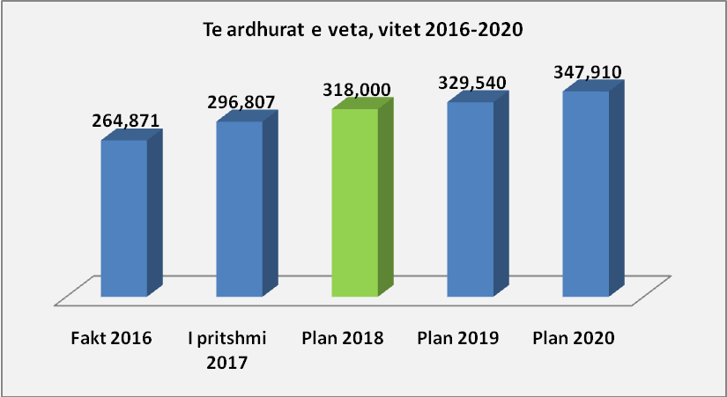

Ne te ardhurat nga taksat, peshe te konsiderueshme prej 45% te totalit te kesaj kategorie, ka taksa mbi pasurine e palujtshme (nga ndertesat, toka bujqesore dhe trualli). Ndersa ne kategorine e te ardhurave jo tatimore, peshe te rendesishme prej 77% te totalit te keaj kategorie ka tarifa e sherbimeve publike qe tenton te mbuloje koston e sherbimit te pastrimit dhe largimit te mbetjeve dhe koston e ndricimit publik.
Në aspektin fiskal, buxheti reflekton paketën fiskale te miratuar tashme nga keshilli i bashkise dhe siguron nje lehtësim te barrës fiskale të qytetarëve dhe bizneseve. Do te jene rreth .... (ose ...%) familje me ndihme ekonomike dhe me persona kryefamiljare pensioniste dhe persona me aftesi te kufizuara qe do te paguajne 20% te nivelit te taksave dhe tarifave.
Ngarkesa fiskale me e madhe i takon Njesise Administrative Xhafzotaj, e cila do te kontrbuoje per viti 2018 me 54% te ardhurave, per shkak dhe te numrit me te madh te bizneseve qe operojne ne ket njesi. Eshte kjo aresyeja qe kjo Njesi perfiton dhe pjesen me te madhe te investimeve ,.... leke/banor krahasuar me mesataren si bashki prej ..... leke/banor.

Te ardhurat nga burimet e veta (000/leke) | Plani v.2018 | Njesite Administrative
Te ardhurat nga burimet e veta (000/leke) | Plani v.2018 | Shijak | Xhafzotaj | Maminas | Gjepalaj
Te ardhurat nga burimet e veta (000/leke) | 197,952 | 36,222 | 106,616 | 41,602 | 13,513
Ne % | 100% | 18% | 54% | 21% | 7%

Unë besoj që bashkë me ju, dhe me bashkeqytetarët tane, me shumë punë e përkushtim do të marrim dhe përmbushim përgjegjësitë për realizimin e ketij buxheti te propozuar. Unë besoj në kontributin dhe mbështetjen tuaj!

Ardian Kokomani
Kryetar i Bashkise

Të përgjithshme mbi bashkinë

Bashkia Shijak është pjese e Qarkut Durrës dhe përbëhet nga 4 Njësi Administrative(NjA): Shijak, Xhafzotaj, Maminas dhe Gjepalaj.
Qendra e kësaj bashkie është qyteti i Shijakut. Qyteti është i organizuar në tre lagje, përkatësisht lagjia Popullore në pjesën më veriore të qytetit , lagjia Erzen në pjesën lindore të qytetit dhe lagjia Kodra që pozicionohet në pjesën jugore të qytetit.

Struktura admnistrative
Qendra e Bashkisë | Njësitë Administrative | Qytetet/lagjet/fshatrat në përbërje të tyre
Shijak | Shijak | Qyteti Shijak: Lagja Popullore,Lagja Erzen, Lagja Kodra
Shijak | Xhafzotaj | 8 Fshatra: Xhafzotaj, Pjezë, Rreth, Sallmone, Koxhas, Borake,Guzaj, Vllazërimi
Shijak | Maminas | 8 Fshatra: Maminas, Karreç, Vlashaj, Karpen, Bodinak, Metallë,Bilalas, Rubjek
Shijak | Gjepalaj | 9 Fshatra: Gjepalaj, Hardhishtë, Çizmeli, Eminas i Vogël, Likesh,Kënetë, Shtrazë, Shahinaj, Shetë
Tabela 1 Ndarja e territorit ne NjA, qytete, lagje dhe fshatra

Bashkia shtrihet në një zonë fushore dhe kodrinore përgjatë lumit Erzen dhe kufizohet në veri, perëndim dhe jug nga Bashkia Durrës (ndodhet vetëm 10 km larg qendrës së Durrësit) dhe në lindje nga Bashkitë Vorë dhe Tiranë (ndodhet 35 km larg Tiranës). Gjithë territori përshkohet nga lumi i Erzenit në një gjatësi prej 10 km.
Bashkia ka një sipërfaqe prej 92.19 km2, nga të cilat 3,5 km2 e përbën qyteti i Shijakut.

Grafiku 1 Harta e pozicionit gjeografik dhe NjA te Bashkise Shijak
Demografia
Bashkia Shijak sipas Censusit të vitit 2011 ka një popullsi prej 27,861 banorësh dhe me nje densitet prej 302 banorë/km2.
Sot, pra në fillim te vitit 2018, sipas Rregjistrit Civil numurohen____ banorë ose _____ familje. Tendence eshte rritja e popullsise mesatarisht per vitet e fundit 2016-2018 me 0.5% cdo vit, pra ne kete % konsiderohet dhe rritja ne dy vitet e tjera 2019-2020.
Rreth ___ % e familjeve sipas rregjistrit civil trajtohen me ndihme ekonomike.
Popullsia (Numri) |  |  |  |  |  | Familje me NE | Persona PAK
 | Sipas Census  (banore) | Dendesia popullsise  (banor/km2) | Sipas rregjistrit Civil (banore) |  |  | Familje me NE | Persona PAK
 | Sipas Census  (banore) | Dendesia popullsise  (banor/km2) | v.2018 | v.2019 | v.2020 | Familje me NE | Persona PAK
Totali | 27,861 | 302 | 45,118 | ? | ? | ? | ?
NjA Shijak | 7,568 |  | 13,326
NjA Xhafzotaj | 12,381 |  | 6,072
Nja Maminas | 4,463 |  | 7,177
Nja Gjepale | 3,449 |  | 18,543
Tabela 2 Popullsia, bashkia Shijak

Bizneset
Aktualsht jane te rregjistruar rreth ___ biznese gjithsej, ku pjesen me te madhe prej __ ose __% e perben biznesi i vogel (jane rreth ___ biznese te vegjel). Pjesa me e madhe e bizneseve te vegjel, rreth __% jane perqendruar ne NjA Shijak dhe NjAXhafzotaj. Ndersa biznesi i madh është përqëndruar kryesisht në Xhafzotaj, ku veprojnë rreth ___ biznese ose __% e totalit të bizneseve të mëdhenj.
Bizneset (Numri)
 | Biznesi i Vogel |  |  | Biznesi i Madh
 | v.2018 | v.2019 | v.2020 | v.2018 | v.2019 | v.2020
Totali | 642 | ? | ? | 199 | ? | ?
NjA Shijak | 251 |  |  | 36
NjA Xhafzotaj | 276 |  |  | 129
NjA Maminas | 90 |  |  | 31
NjA Gjepale | 25 |  |  | 3
Tabela 3 Bizneset, bashkia Shijak

Rruget
Bashkia ka ____ m2 rruge te asfaltuara, nga te cilat ______ m2 jane rruge rurale.
Rruge te asfaltuara m2 ose ml Ne %
Rruge Urbane
Rruge Rurale
Gjithsej |  | 100%
Tabela 4 Rruget, bashkia Shijak

Objektet arsimore dhe perdorues te tyre
Në Bashkinë Shijak zhvillojne veperimtarine ___ institucione arsimore te sistemit parashkollor (kopshte), __ shkolla te sistemit 9 vjecar, __ shkolla te arsimit te mesem te pergjithshem dhe __ shkolla te arsimit profesional. Frekuentohen nga ___ nxenes dhe ____ mesues.
Arsimi parashkollor dhe parauniversitar
 | Parashkollor | Arsimi 9-vjeçar | Arsimi i mesëm | Totali
Objekte Arsimore | ? | ? | ?
Numri i nxenesve | ? | ? | ?
NjA Shijak
NjA Xhafzotaj
NjA Maminas
NjA Gjepale
Tabela 5 Objektet arsimore, bashkia Shijak

Bujqesia
Bashkia Shijak ka _____ ha toke bujqesore (are), ___ ha pyje, ___ ha Kullota dhe ___ ha toke inproduktive (jo e punueshme), ____ km kanale kullues, ____ km kanale ujites.
Bujqesia
 | Toke bujqesore  (ha) | Pyje  (ha) | Kullota  (ha) | Toke improduktive  (ha) |  |  | Kanale kullues  (km) | Kanale ujites  (km)
Totali | ? | ? | ? | ? |  |  | ? | ?
NjA Shijak
NjA Xhafzotaj
NjA Maminas
NjA Gjepale
Tabela 6 Bujqesia, bashkia Shijak

Përmbledhje e Buxhetit Afatmesëm 2018-2020

Bashkia Shijak u asistua nga IP3 (Instituti i Politikave Publike Private), nëpërmjet financimit të DLDP-së (Decentralization and Local Development Programme) për përgatitjen dhe hartimin e buxhetit afatmesëm 2018-2020.

- Proces buxhetimi bazuar ne objektivat strategjike

Sipas ligjit 67/2017 “Per financat e veteqeverisjes vendore”, qellimi i pergatitjs se programit buxhetor afatmesem është të bëjë të zbatueshëm planin strategjik të zhvillimit të NjVV, nëpërmjet planifikimit dhe menaxhimit të financave vendore dhe shërbimeve për një periudhë trevjeçare.
Eshte ne perfundim Strategjia e ardhëshme e zhvillimit të Territorit(SZHT) të bashkise Shijak, përgatitur në kuadrin e projektit për Hartimin e Planeve të Përgjithshëme Vendore të 26 bashkive të Shqipërisë, e cila ofron një lexim të ri të territorit, duke vene ne pah potencialet ekzistuese dhe duke i bërë ato forca lëvizëse për një vizion që riorienton gjithe zhvillimin. Shijaku është pjesë përbërëse e rajonit ekonomik Tiranë – Durrës, ndaj mund të presë një zhvillim ekonomik të rendësishëm nga ky rajon përsa i përket investimeve dhe shërbimeve.
Në hartimin e planeve dhe strategjive të zhvillimit, eshte mbajtur parasysh:
- Zhvillimi i popullsisë në tërësi dhe veçanërisht ndikimi i migrimit në to.
- pozicioni gjeografik dhe kushtet klimatike të zonës në studim
- territori, sipërfaqja e punueshme dhe cilësia e tokave
- shpërndarja demografike dhe përbërja e popullsisë
- potencialet e zhvillimit
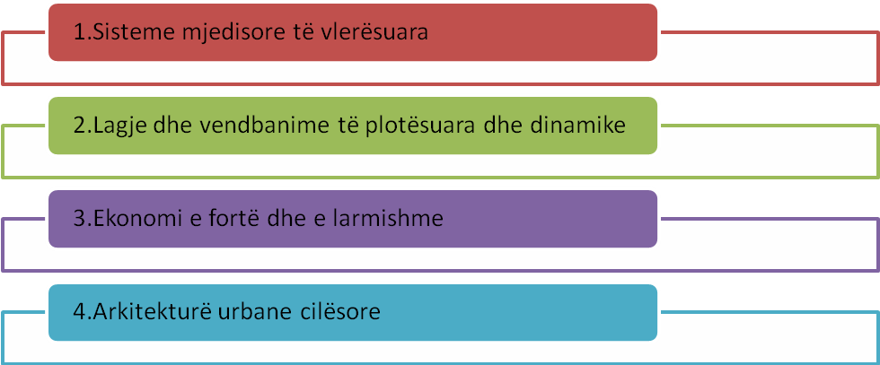
Deri ne perfundim te ketij dokumenti, ne procesin e planifikimit eshte konsideruar dokumenti i meparshem i SZHT/dldp, ku jane evidentuar kater drejtmet kryesore te zhvillimit te territorit te bashkise:
Ky dokument i integruar dhe me dokumentat e tjera strategjike sektoriale dhe ndersektoriale i sherbeu cilesisht procesit te planifikimit te PBA 2018-2020 dhe buxhetit te vitit 2018.
Me poshte po paraqesim vizionin dhe objektivat strategjike te Strategjise se Zhvillimit te Territorit te bashkise Shijak:
Grafiku 2 Vizioni dhe Objektivat Strategjike sipas Stategjise se Zhvillimit te Territorit, Bashkia Shijak
Bazuar ne kete kuader planifikimi, shpërndarja e burimeve eshte adresuar drejt objektivave te zhvillimit strategjik dhe objektivave specifike sipas politikave afatmesme.

- Meshtetja ligjore per hartimin e buxhetit afatmesem

Programi Buxhetor Afatmesem (PBA) per vitet 2018-2020 u realizua bazuar në ligjin Nr. 68/2017 “Per financat e veteqeverisjes vendore”, Ligjin Nr.139/2015 “Per veteqeverisjen vendore”, Ligjin Nr.9936/2008 “Për menaxhimin e sistemit buxhetor në Republikën e Shqipërisë”, Ligjin Nr.10 296, datë 8.7.2010 “Për menaxhimin financiar dhe kontrollin”, udhëzimit të Ministrisë së Financave Nr.8 datë 29.03.2012 “Për procedurat standarde të përgatitjes së programit buxhetor afat-mesëm”, udhëzimit të Ministrisë së Financave Nr.2, datë 06.02.2012 “Për procedurat standarde të zbatimit të buxhetit”, udhëzimit të Ministrisë së Financave Nr.___, datë .....2017 “Për përgatitjen e programit buxhetor afatmesëm 2018-2020”, si dhe shkresës së Ministrisë së Financave ...............
Mbeshtetur ne kërkesat ligjore, Kryetari i Bashkisë ka miratuar kalendarin e hartimit të Programit Buxhetor Afat-Mesëm (PBA), duke përcaktuar veprimtarinë e punës së Ekipeve të Menaxhimit të Programit (EMP), si më poshtë vijon:
- U percaktua struktura e programeve sipas funksioneve kryesore te percaktuara ne ligjin 139/2015;
- Cdo Ekip i Menaxhimit të Programit u asistua/trajnua nga ekspertet e IP3/Dldp- së;
- U diskutuan me drejtuesit e programeve për dokumentimin e risqeve të paraqitur prej tyre dhe përcaktimin e risqeve prioritare për t’u diskutuar në GMS;
- U perdoren formulare ndihmues per paraqitjen e kërkesave buxhetore për përdorim të brendshëm në lidhje me percaktimin e Politikës së Programit dhe Planifikimin e Shpenzimeve të Programit;
- Prezantimin tek Kryetari i Grupit të Menaxhimit Strategjik te të gjithë dokumentacionit të kërkesave buxhetore dhe perzgjedhjen e projekteve prioritare per periudhen 2018-2020

- Hapat kryesore per pergatitjen e PBA

Pergatitja e PBA 2018-2020 u mbeshtet kryesisht:
- Ne analizen e te ardhurave dhe shpenzimeve te dy viteve nga te ardhurat e veta, kryesisht te vitit 2016, te pritshmit dhe planit te buxhetit 2017.
- Parashikimin e burimeve financiare për periudhën 2018-2020.
- Percaktimin e tavaneve sipas çdo programi dhe funksioni (për tre vitet e ardhshme);
- Perzgjedhjen e prioriteteve të investimeve sipas fushave/programeve, duke shfrytezuar strategjine e zhvillimit te territorit dhe opinionin e qytetaeve.
- Analizën dhe vlerësimin e projekteve dhe lidhjen e tyre me programet e shpenzimeve publike;
- Analizën e kontratave dhe shërbimeve publike, të mirëmbajtjes së objekteve arsimore, administrative, rrugëve të brendshme dhe atyre rurale;

- Perzgjedhja e projekteve prioritare

Dy jane dokumentat ku u mbeshet GBS ne perzgjedhjen e projekteve prioritare:
- Sipas strategjise territoriale ne funksion te qellimeve strategjike afatmesme jane rreth 33 projekte. Bashkia u mbeshtet ne listen e ketyre projekteve dhe beri grupimin e tyre sipas programeve te buxhetit. Bazuar ne tavanet buxhetore GBS beri nje prioritizim te tyre.
- Disa prej projekteve proritare u prezantuan ne degjesat publike ku u evidentuan dhe projekte te tjera prioritare.

Gjithsej u organizuan 6 degjesa publike, te cilat perfshine te gjithe territorin e bashkise. Morren pjese rreth 138 qytetare, grupe te interesuara, subjekte, institucione shteterore, te zgjedhur vendore etj.
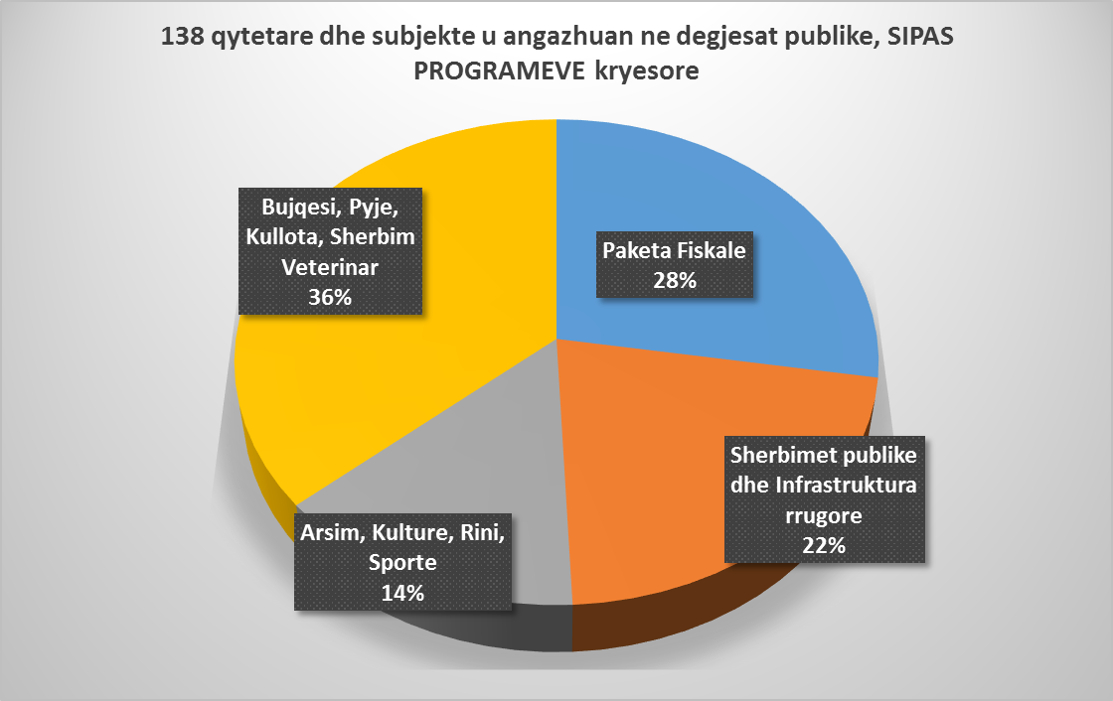
Grafiku Pjesemarrja qytetare ne degjesat publike sipas programeve

Banoret, OJF, grupet e interesuara, keshilltaret, institucionet shteterore etj.bene rreth 57 propozime sipas programeve te buxhetit. Pjesa me e madhe e propozimeve, rreth 39%, jane per bujqesine, pyje, kullotat dhe 26% per sherbimet publike dhe Infrastrukturen rrugore.

Programet | Propozime
Paketa Fiskale | 8
Sherbimet Publike dhe Infrastruktura rrugore(DPT) | 15
Bujqesia, Pyjet dhe Kullotat | 22
Arsimi, Kultura dhe Sportet | 12
Shuma | 57
Tabela Propozimet qytetare sipas programeve
Pra, mbeshtetur ne keto dy dokumenta qytetaresh, bashkia vendosi qe te perfshije ne buxhetin afatmesem rreth ___ projekte investimesh, ku ___ prej tyre jane propozime qytetare nga degjesat publike.

- Risi e procesit te buxhetimit

Formulimi dhe prezantimi i buxhetit të vitit 2018-2020 është risi përsa i përket metodologjisë së hartimit, duke ndjekur me korrektësi në fakt zbatimin e detyrueshëm të Ligjit 9936, datë 26.06.2008 “Për menaxhimin e sistemit buxhetor në Republikën e Shqipërisë”, i orientuar drejt produktit për shërbime dhe zhvillim për banorët e bashkise si dhe ligjin e fundit 68/2017.
Metodologjia e planifikimit e perdorur e ben kete buxhet të lexueshëm dhe të monitorueshëm lehtësisht në çdo kohë, gjatë gjithë procesit të zbatimit, nga çdokush: nga administrata vendore, nga këshilltarët vendore, nga organizata të shoqërisë civile etj.
Pjese e rendesishme e pergatitjes se buxhetit afatmesem jane jo vetem drejtoria ekonomike, por te gjitha drejtorite e tjera. Nje format kerkesash buxhetore qe lidhet jo vetem me fondet e kerkuara sipas situates aktuale, por dhe me qellimin, aktivitetet e kostuara dhe rezultatet qe priten me tregues te matshem, rriti komunikimin ndermjet drejtorive dhe rolin e GMS per perzgjedhjen e kerkesave bazuar ne fondet e kufizuara.
Me poshte paraqitet nje skeme e procesit te hartimit dhe zbatimit te buxhetit.

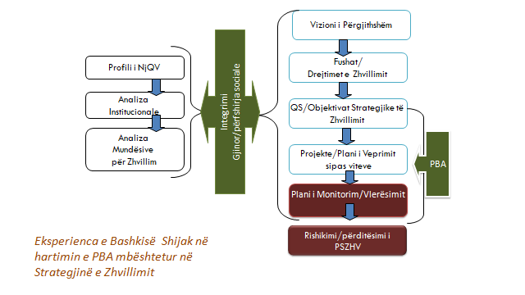Grafiku 4 Procesi i planifikimit te PBa mbeshtetur ne Strategjine e Zhvillimit te Territorit

- Politikat per te ardhurat sipas burimeve te financimit

Bashkia ne planifikimin e te ardhurave nga te gjitha burimet (nga te ardhurat e veta dhe burimet qendrore) u eshte referuar kerkesave ligjore, politikave te QQ dhe atyre te vendosura nga GBS. Nese ju reforohemi viteve te kaluara rezulton qe:
- Te ardhurat nga burimet e veta vendore

- Bashkia Shijak në vitin 2016 paraqitet me nje realizim __% të të ardhurave nga burimet e veta dhe pritet qe ne vitin 2017 realizimi i te ardhurave te planifikuara te shkoje ne 98 %.
- Ne planin e viteve 2018-2020 pritet, qe krahasuar me realizimin e pritshem te vitit 2017, rritja te jete mesatarisht nga 11%-16%.
- Bashkia ne planifikimin e te ardhurave nga taksat dhe tarifat per vitin 2018, nuk eshte bazuar tersisht ne treguesin dinamik te realizimit te te ardhurave ne vitet e kaluara, por si baze krahasimore eshte plani i te ardhurave te vitit 2017, por i korrigjuar, duke u bazuar ne numrin e familjeve sipas rregjistrit civil dhe bizneseve te rregjistruara. Me kete politike dhe bazuar ne nivelet e taksave dhe tarifave sipas paketes fiskale te miratuar me V.K.B Nr __ dt / /2017, pritet nje rritje prej 8% e te ardhurave nga burimet e veta ne vitin 2018.
- Per dy vitet e tjera 2019-2020 parashikohet qe rritja te jete 3% cdo vit, duke konsideruar si politike, vetem efektin e inflacionit.

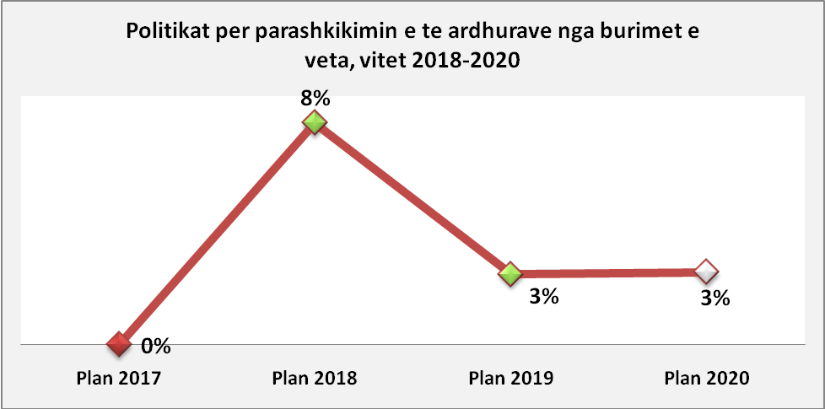Grafiku 5 Politikat e planifikimit te te ardhurave nga burimet e veta(taksat/tatimore dhe tarifat/jotatimore), referuar planit te vitit 2017

Sipas politikave te mesiperme, te ardhurat qe priten ne vitet 2018-2020 jane si me poshte:
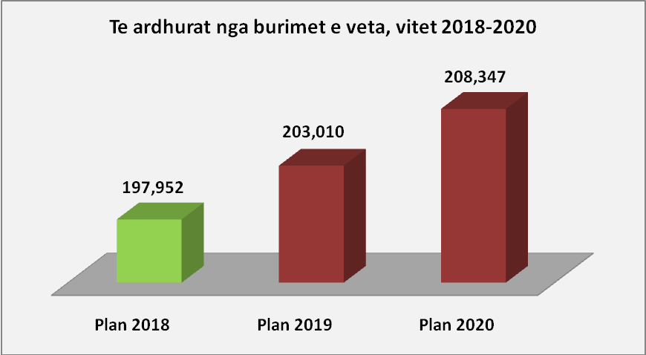Grafiku 6 Planifikimi i te ardhurave nga burimet e veta, vitet 2017-2019

- Per transfertat qendrore, bashkia i referohet udhezimeve dhe politikave te MF. Per vitet 2018-2020 transferta e pakushtezuar dhe specifike rriten cdo vit nga 3-9%, ndersa transferta e kushtezuar ulet ndjeshem ne vitin 2018 me 15%, dhe me pas ka rritje te dukshme, me 56% ne vitin 2019 dhe gati 2 here ne vitin 2020. Kjo shpjegohet me faktin se .......
Me poshte tabela permbledhese e te ardhurave nga te gjitha burimet e financimit.

Nr. | TE ARDHURAT SIPAS BURIMEVE | Plan 2018 | Plan 2019 | Plan 2020
I | Nga burimet e veta vendore | 197,952 | 203,010 | 208,347
1 | Të ardhurat tatimore/taksat | 158,699 | 163,311 | 168,153
2 | Të ardhurat nga tarifat | 38,723 | 39,143 | 39,611
3 | Te ardhura te tjera jotatimore | 530 | 557 | 584
4 | Te ardhura te pambledhura nga viti i kaluar | - | - | -
II | Nga burimet qendrore | 561,750 | 694,608 | 1,027,086
1 | Transferta e pakushtëzuar | 120,048 | 126,530 | 139,563
2 | Transferta Specifike | 53,569 | 55,819 | 59,782
3 | Transferta e kushtezuar | 206,053 | 322,099 | 628,501
4 | FZHR | 182,080 | 190,160 | 199,240
III | Të trashëguara nga viti i mëparshëm | - | - | -
 | TOTALI | 759,702 | 897,618 | 1,235,43
Tabela 1 Permbledhje e te ardhurave nga te gjitha burimet, vitet 2017-2019

Pjese me potenciale e burimeve te financimit te programeve buxhetore jane te ardhurat nga burimet e veta, ku per vitin 2018 ato nga taksat zene pjesen me te rendesishme, mesatarisht 21 % ndaj totali te te ardhurave ose 80% te totalit te te ardhurave nga burimet e veta.

 | Nga burimet e veta vendore | Plan 2018 | Plan 2019 | Plan 2020
1 | Tatimore/Nga taksat | 158,699 | 163,311 | 168,153
 | Ne % ndaj te adhurave nga burimet e veta | 80% | 80% | 81%
 | Ne % nda totalit te te ardhurave | 21% | 18% | 14%
2 | Jotatimore/Nga tarifat dhe te tjera | 39,253 | 39,700 | 40,195
 | Ne % ndaj te adhurave nga burimet e veta | 20% | 20% | 19%
 | Ne % nda totalit te te ardhurave | 5% | 4% | 3%
Tabela 2 Struktura e te ardhurave nga burimet e veta, vitet 2018-2020

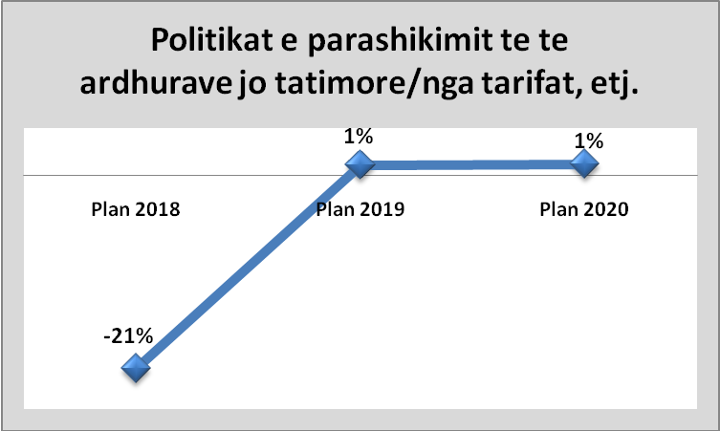
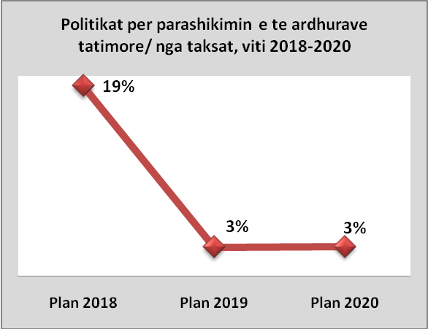
Te ardhurat nga taksat jane planifikuar me nje rritje 19% ne vitin 2018 kundrejt planit te vitit 2017 dhe me 3% cdo vit, per vitet 2018-2019. Ndersa te ardhurat jotatimore jane parashikuar me nje ulje prej 21% ne vitin 2018 dhe me rritje 1% per vitet e tjera. Ulja vjen nga te ardhurat e sherbimeve administrative dhe kryesisht te drejtorise se planifikimit te territorit.

Grafik 7 .Politikat per te ardhurat tatimore dhe jotatimore, vitet 2017-2019
- Shpenzimet sipas programeve nga burimet e veta dhe transfertat e pakushtezuara dhe specifike
Bashkia, mbi bazen e fushave spas ligjit 139/2015 dhe funksioneve qe jane pergjegjesi e bashkise, ka percaktuar 10 kategori kryesore programe buxhetimi.
Tabela e meposhtme adreson fondet per cdo kategori kryesore programi, sipas tavaneve, por qe viti 2018 eshte korrigjuar bazuar ne udhezimet e fundit te Ministrise se Financave lidhur me akordimin perfundimtar te fondeve qendrore, qe lidhen me transferten e pakushtezuar dhe transferten specifike.
 |  |  |  |  | 000/leke
 | Kodi | Programet buxhetore | Plan 2018 | Plan 2019 | Plan 2020
P1 | 011 | Planifikim Manaxhim Administrim | 117,619 | 100,707 | 280,778
P2 | 031 | Rendi Publik dhe Siguria | 18,140 | 19,157 | 19,472
P3 | 042 | Bujqesia dhe menaxhimi i pyjeve | 27,658 | 46,471 | 47,985
P4 | 045 | Transporti dhe infrastruktura rrugore | 231,099 | 347,511 | 134,418
P5 | 051 | Mbrojtja mjedisore | 27,551 | 33,101 | 289,611
P6 | 061 | Strehimi dhe sherbimet publike komunitare | 59,653 | 57,556 | 68,383
P7 | 071 | Shendeti | - | - | -
P8 | 081 | Kultura Rinia Sportet | 31,940 | 29,624 | 37,768
P9 | 091 | Arsimi | 62,392 | 71,713 | 156,127
P10 | 010 | Mbrojtja sociale | 183,650 | 191,779 | 200,891
 |  | Fondi rzerve dhe i Kontigjencës | - | - | -
 |  | TOTALI I SHPENZIMEVE | 759,702 | 897,618 | 1,235,433
Tabela 3 Planifikimi sipas programeve buxhetore

Sipas klasifikimit ekonomik, shpenzimet jane sipas tabeles me poshte.
000/leke
Shpenzimet | Paga + Sigurime | Shpenzime Operative | Transferta korrente te brendshme | Transferta te buxh.familjare/individet | Investime | Fondi rezervë | Fondi i Kontigjencës | Totali
v.2018 | 180,440 | 333,490 |  |  | 245,772 |  |  | 759,702
v.2019 | 184,564 | 360,892 |  |  | 352,162 |  |  | 897,618
v.2020 | 188,317 | 380,360 |  |  | 666,756 |  |  | 1,235,453
Total 2018-2020
Tabela 4 Planifikimi i buxhetit sipas klasifikimit ekonomik

Ne tre vite Bashkia do te investoje 1,264,691 mije lek, ose 44% te totalit te shpenzimeve ne keto tre vite. Ne vitin 2020 pritet qe investimet te zene 54% te totalit te shpenzimeve.

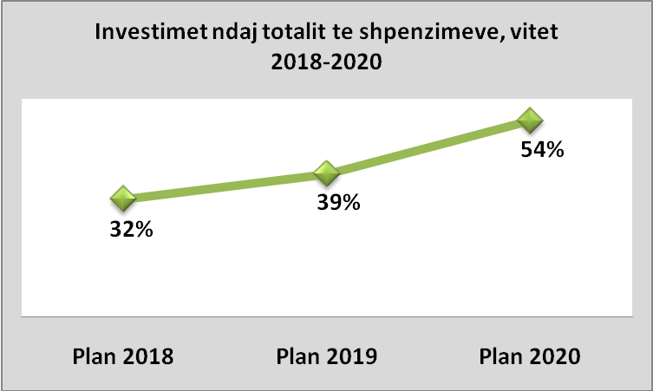
Grafik % e shpenzimeve per investime ndaj totalit, viti 2018-2020

Sipas grafikut te meposhtem investimet e Infrastruktures rrugore do te zene pjesen me te rendesishme per periudhen 2018-2020.
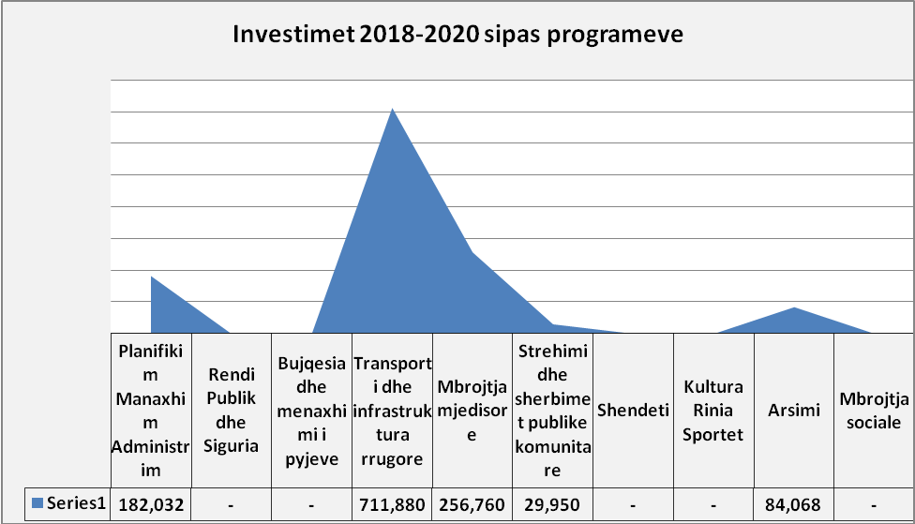
Grafik Investimet sipas programeve per tre vitet ne total, 2018-2020

Tabela e meposhtme adreson inestimet sipas burimeve te financimit, ku investimet e financuara nga FZHR zene peshe te konsideruesme nga 84%-95% te totalit te investimeve.

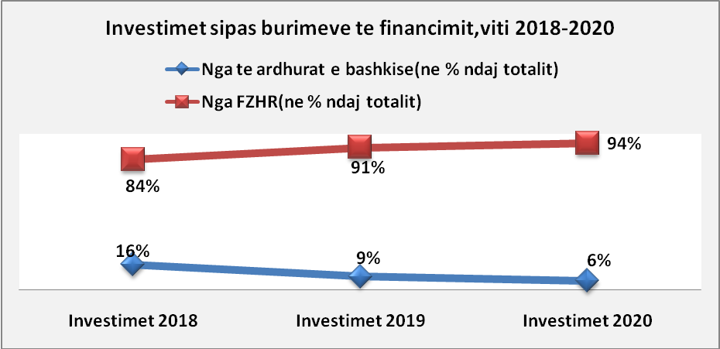
Grafik Investimet sipas burimeve te financimit, vitet2018-2020

Buxheti 2018, viti i pare i buxhetit afatmesem 2018-2020

Buxheti i vitit 2018, si viti i pare i PBA 2018-2020 u pergatit bazuar ne te njejtin kuader baze ligjor si : ligji 139/2015 “Per veteqeverisjen Vendore”, ligji 68/2017 “ Per financat e veteqeverisjes vendore”, ligji 9936/2008 “ Per menaxhimin financiar ne RSH” , ligji .../2017 “per buxhetin e vitit 2018”, Udhëzimi i Ministrisë së Financave .....Nr.4... datë .... “Për përgatitjen e programit buxhetor afat-mesëm 2019-2020”, ......
Ne kete vit Bashkia ka parashikuar 759,702 mije lek te ardhura nga te gjitha burimet, ku transferta e kushtezuar (financon funksionet e deleguara) ze pjesen me te rendesishme(27%)
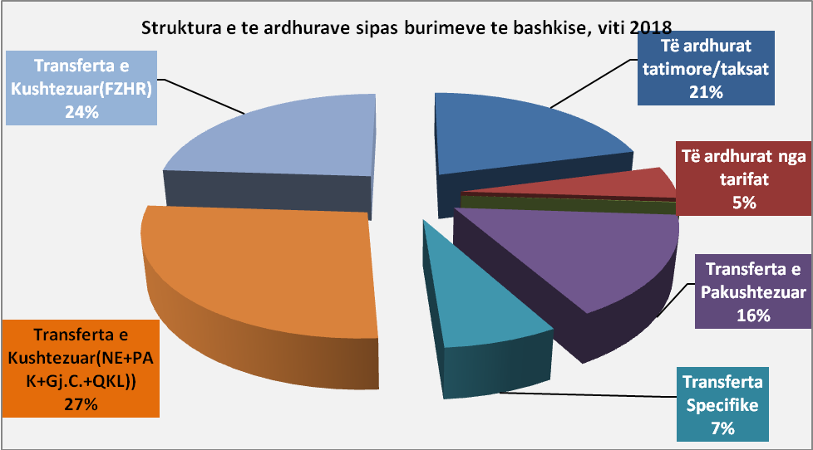
Grafiku 8 Struktura e të ardhurave te Bashkisë për vitin 2018(000 lekë)
Te ardhurat e veta ku perfshihen te ardhurat nga burimet e veta( tatimore dhe jotatimore) dhe transferta e pakushtezuar parashikohen te jene 318,000 mije leke dhe perbejne sebashku 42% te totalit te te ardhurave. Ne kete kategori, pjesen me te rendesishme e zene Te ardhurat nga Taksat(50%).
Me poshte paraqitet grafiku i struktures te te ardhurave te veta( nga Taksat/Tatimore, Jo Tatimore dhe Transferta e pakushtezuar).
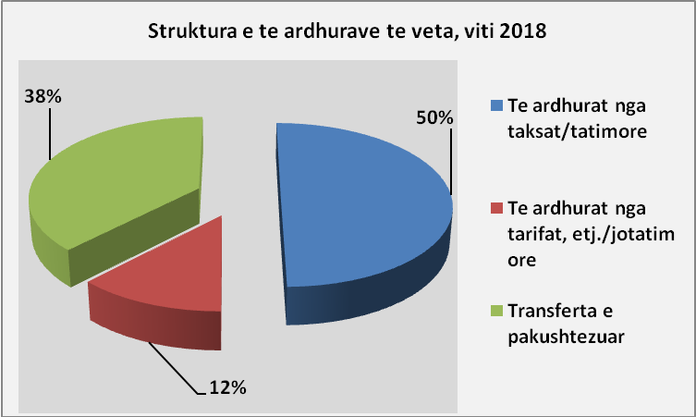
Grafiku 8 Struktura të ardhurave te veta te Bashkisë për vitin 2018(000 lekë)

Te ardhurat nga te gjitha burimet, do te mbeshtesin 10 programet e buxhetit, apo 25 funksione/aktivitete dhe programi qe perfiton me shume fonde ( 30% te totalit) eshte programi i Transportit dhe Infrastruktures Rrugore(231,099 mije leke) dhe me pas programi i mbrojtjes sociale me183,650.mije leke ose 24%.
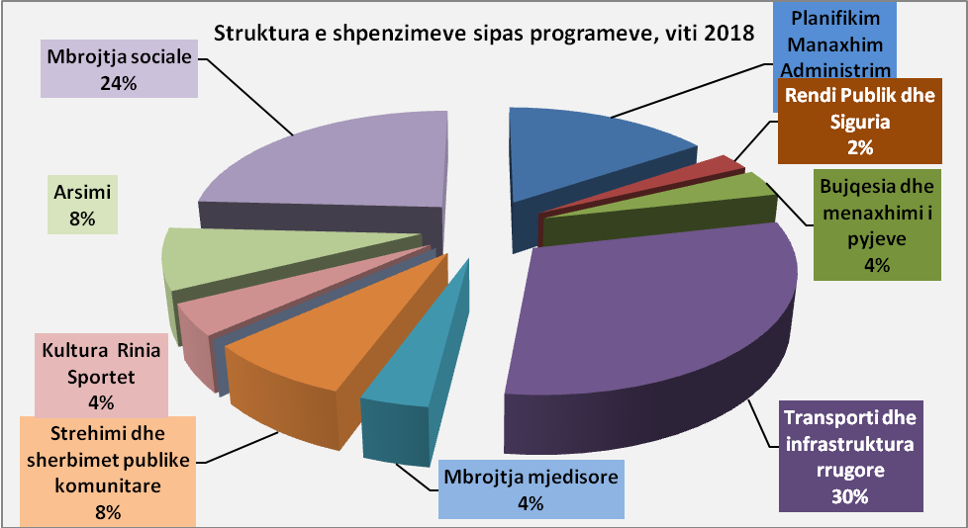Grafiku 10 Totali i Shpenzimeve sipas Programeve për vitin 2018(000 lekë)

Investimet zene 32% te totalit te fondeve edhe peshen me te madhe e zene investimet e programit te infrastruktures rrugore. Pra, 231,053 mije leke fonde per investime do te shkojne per programin e infrastruktures rrugore. Ne kete kategori investimi me kosto me te larte eshte: Rikonstruksion, sistemim, asfaltim i rruges ish fabrika e niseshtes me 99,252 mije leke dhe qe ze 40% te fondit te invesimeve te vitit 2018.
Programet | Investimet 2018 | Ne %
Planifikim Manaxhim Administrim | 7,000 | 2.8%
Rendi Publik dhe Siguria | -
Bujqesia dhe menaxhimi i pyjeve | -
Transporti dhe infrastruktura rrugore | 231,053 | 94%
Mbrojtja mjedisore | -
Strehimi dhe sherbimet publike komunitare | 7,719 | 3.1%
Shendeti | -
Kultura Rinia Sportet | -
Arsimi | -
Mbrojtja sociale | -
Totali I investimeve | 245,772 | 100%
Ne % nda jtotalit te fondeve |  | 32%
Grafiku 11 Investimet sipas Programeve për vitin 2018(000 lekë)

Disa tregues financiare të rëndësishëm për vitin 2018
Ne grupin e te ardhurave nga burimet e veta, te ardhurat nga taksat zene pjesen me te rendesishme, ato perbejne 80% te tyre, ndersa shpenzimet me potenciale jane shpenzimet nga investimet qe zene ......% te totalit te shpenzimeve nga burimet e veta.
Emertimi | Ne % ndaj totalit | Viti 2018
1.Te ardhura nga taksat | Ndaj totalit te te ardhurave nga burimet e veta | 80.0%
2.Te ardhura nga tarifat e sherbimeve | Ndaj totalit te te ardhurave nga burimet e veta | 19.7%
3.Te ardhura nga burime te tjera | Ndaj totalit nga burimet e veta vendore | 0.3%
4.Shpenzime kapitale | Ndaj totalit te shpenzimeve nga burimet e veta
5. Shpenzime te tjera korrente | Ndaj totalit te shpenzimeve nga burimet e veta
6. Shpenzime paga&sigurime | Ndaj totalit te shpenzimeve nga burimet e veta
7.Te tjera shpenzime(ndihma, transferime etj) | Ndaj totalit te shpenzimeve nga burimet e veta
Tabela 6 Tabela e disa treguesve financiare

Të Ardhurat e Bashkisë për vitin 2018

Sipas nenit 34 të ligjit 139/2015 “Për vetëqeverisjen vendore”, pika 3 dhe 4, dhe nenit 10 te ligjit 68/2017 “Per financat e veteqeverisjes vendore”, njësitë e vetëqeverisjes vendore financohen nga të ardhurat që sigurohen nga taksat, tarifat dhe të ardhurat e tjera vendore, nga fondet e transferuara nga qeverisja qendrore dhe fondet që u vijnë drejtpërdrejt atyre nga ndarja e taksave dhe tatimeve kombëtare, huamarrja vendore, donacione, si dhe burime të tjera, të parashikuara në ligj. Njësive vendore u garantohet me ligj e drejta për krijimin e të ardhurave në mënyrë të pavarur.
Për vitin 2018 të ardhurat e përgjithshme të Bashkisë Shijak nga të gjitha burimet e financimit parashikohen të jenë 759,702 mijë lekë.
Këto të ardhura, sipas ligjeve të mësipërme, vijnë nga dy burime të ardhurash si më poshtë:

- Nga burimet e veta vendore, ku përfshihen te ardhurat tatimore (nga taksat vendore), jo tatimore (nga tarifat për shërbimet publike dhe te ardhurat e tjera ).
- Nga burimet qendrore, ku përfshihen transferta e pakushtëzuar dhe transferta specifike për funksionet e reja që i transferohen Bashkisë si dhe transferta e kushtëzuar dhe FZHR.

Nr. | TE ARDHURAT SIPAS BURIMEVE | Fakt 2016 | Plan 2017 | Plan 2018 | Ne %
I | Nga burimet e veta vendore | 168,111 | 183,249 | 197,952 | 26%
1 | Të ardhurat tatimore/taksat | 143,251 | 133,383 | 158,699
2 | Të ardhurat nga tarifat | 23,656 | 48,806 | 38,723
3 | Te ardhura te tjera jotatimore | 1,204 | 1,060 | 530
4 | Te ardhura te pambledhura nga viti i kaluar | - | - | -
II | Nga burimet qendrore | 211,696 | 412,069 | 561,750 | 74%
1 | Transferta e Pakushtezuar | 96,760 | 117,694 | 120,048
2 | Transferta Specifike | 46,728 | 51,410 | 53,569
3 | Transferta e Kushtezuar(NE+PAK+Gj.C.+QKL)) | 58,637 | 242,965 | 206,053
4 | Transferta e Kushtezuar(FZHR) | 9,571 | - | 182,080
III | Të trashëguara nga viti i mëparshëm | 64,516 | 19,447 | -
 | TOTALI | 444,323 | 614,765 | 759,702 | 100%
Tabela Të ardhurat e Bashkisë për vitin 2018 sipas çdo burimi

Pjese e rendesishme e burimeve te te ardhurave jane te ardhurat nga burimet qendrore, te cilat zene 74 % te totalit te te ardhurave.

Krahasuar me vitet e tjera, te ardhurat ne total te vitit 2018, pesojne nje rritje prej 24% ose 144,937 mije leke krahasuar me planin e viti 2017, por keto te ardhura rriten 71% ose 315,379 mije leke krahasuar me realizimin e vitit 2016.

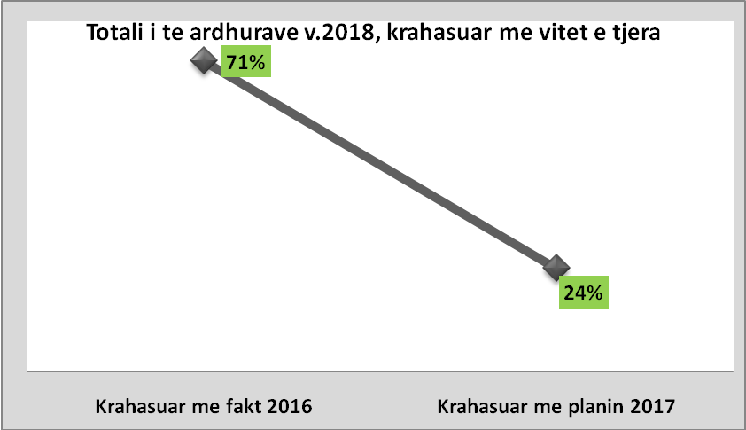
Grafik Trendi i te ardhurave krahasuar me fakt v.2016 dhe plan v.2017

Dy jane shpjegimet e ketij trendi:
- Rritja me 24%, krahasuar me planin e v.2017, vjen me shume nga burimet qendrore (rriten me 36%) dhe kryesisht nga FZHR, megjithese transferta e kushtezuar per funksionet e deleguara ne kete kategori ulet me 15%.
- Por edhe te ardhurat nga burimet e veta(nga taksat, tarifat,etj.), krahasuar si me realizimin e v..2016 dhe planin e v.2017, pesojne rritje dhe kjo shpjegohet me metodologjine e perdorur nga bashkia per parashikimin e te ardhurave. Eshte perdorur skenari optimist ne parshkimin te ketyre te ardhurave, bazuar ne rregjistrin e te dhenave per bazen e takses apo tarifes per te gjitha familjet dhe bizneset ne cdo njesi administrative.(ndihmoi projekti dldp)
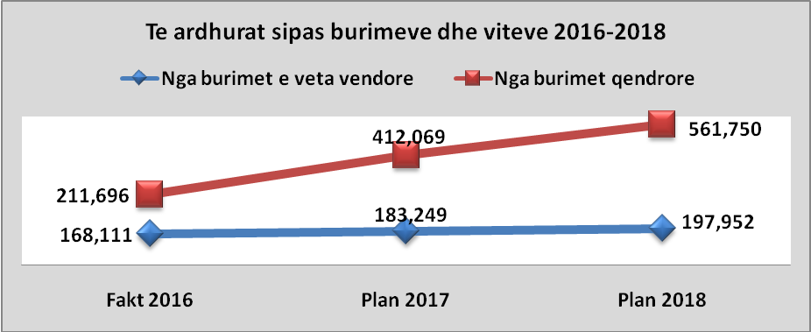
Grafik Të ardhurat sipas burimeve ne vite 2016-2018

A. Të ardhurat nga burimet e veta vendore

Të ardhura nga burimet e veta, janë të gjitha të ardhurat që krijohen dhe administrohen në nivel vendor, nën autoritetin e njësisë së vetëqeverisjes vendore, sipas legjislacionit në fuqi.
Sipas ligjit 68/2017 “Per financat e veteqeverisjes vendore”, neni 4, njësive të vetëqeverisjes vendore u garantohet e drejta për krijimin e të ardhurave në mënyrë të pavarur, në përputhje me këtë ligj dhe me aktet e tjera ligjore në fuqi.
Keto te ardhura vendore përfshijnë të ardhurat nga taksat vendore, nga tarifat për shërbimet publike dhe të ardhurat e tjera vendore, planifikimi i te cilave eshte mbështetur në paketën fiskale të Bashkisë Shijak, e cila përcakton llojet e taksave, bazën e taksueshme, kategorizimet dhe nënkategorizimet, këstet e pagimit, kohën e kryerjes së tyre, kushtet lehtësuese, strukturat përgjegjëse për vjeljen e detyrimeve dhe agjentët tatimorë.
Sipas nenit 35 te ligjit 139/2015 “Për vetëqeverisjen vendore”, bashkitë e ushtrojnë të drejtën e vendosjes së nivelit të taksës, mënyrën e llogaritjes së saj, si dhe mbledhjen e administrimin e tyre brenda kufijve e kritereve të përcaktuara me ligj si dhe krijojne te ardhura nga tarifat per sherbimet publike dhe veprimtarite e tjera.
Llogaritja e të ardhurave të kësaj kategorie mbështetet edhe në:
- Ligjin nr.9632 datë 30.10.2006 “Për sistemin e taksave vendore”, i ndryshuar;
- Ligjin nr.9920 datë 26.05.2008 “Për procedurat Tatimore në Republikën e Shqipërisë” i ndryshuar ;
- Vendimin e Këshillit të Bashkisë Shijak Nr.___ date __.__.2017 “Për miratimin e Taksave dhe Tarifave Vendore në Bashkinë Shijak”.
Per vitin 2018 te ardhurat planifikohen te jene 197,952 mije lek, ose 29,841 mije leke me shume se realizimi i tyre ne vitin 2016 dhe 18,589 mije leke me shume se i pritshmi 2017.

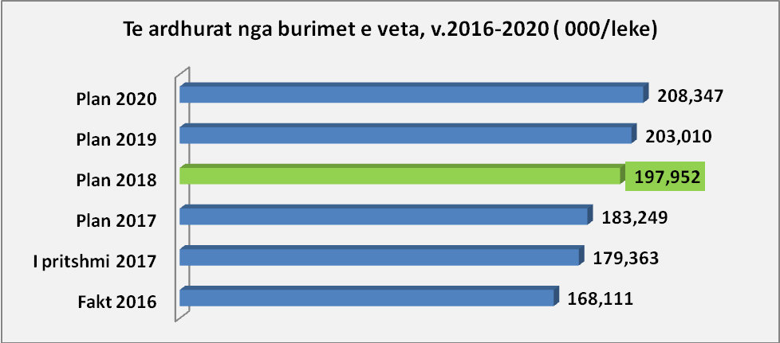
Grafiku Totali i të ardhurave nga burimet e veta të Bashkisë për vitet 2016-2020 (000 lekë)

Pra, ne vitin 2018 te ardhurat nga burimet e veta planifikohen 8% me te larta krahasuar me planin e vitit 2017. Kjo rritje argumentohet:

- Se pari, pritet qe ne vitin 2017 te kete nje rritje te ketyre te ardhurave me 7% krahasuar me realizimin e v.2016
- Se dyti, kete vit Drejtoria e te Ardhurave ne Bashki ndertoi Rregjistrin e Personave Fizikë e Juridikë që paqyron detyrimet individuale, sipas kategorisë së tyre, përfshirë përjashtimet apo lehtësimet fiskale për kategori të caktuara taksapaguesish. Pra, Bashkia tashme qartesoi skenarin optimist te pageses se detyrimeve.
- Se treti, bashkia po merr masa per mbledhjen e detyrimeve ne cdo Njesi Administrative nepermjet administratoreve dhe me pas po pergatitet per kontraktimin e mbledhjes se detyrimeve me Ndermarrjen e Ujesjelles-Kanalizimeve.

Ndersa krahasuar me planin e vitit 2018, keto te ardhura jane parashikuar me nje trend rritje 3% cdo vit per periudhen 2019-2020.

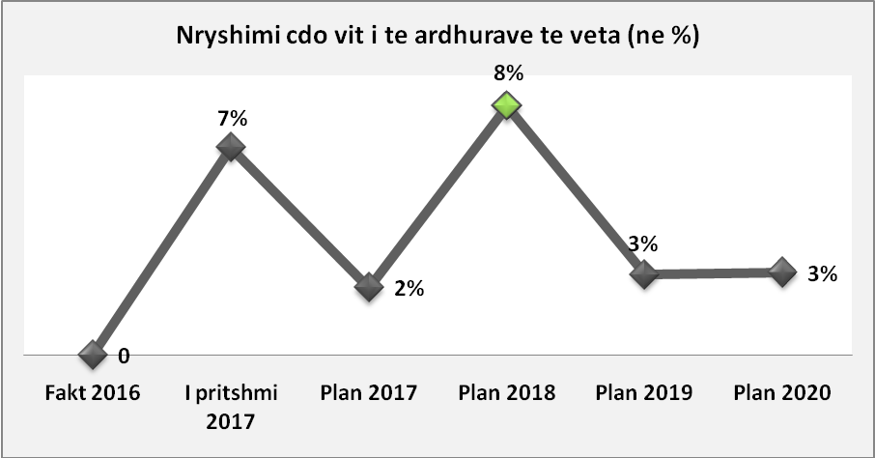
Grafiku Ndryshimi i të ardhurave nga burimet e veta të Bashkisë për vitet 2016-2020 (në %)

Tabela e meposhtme pasqyron te ardhurat e planifikuara nga burimet e veta sipas kater kategorive (nga taksat, nga tarifat, nga gjobat dhe te ardhura te tjera jotatimore). Keto te ardhura zene nga 12%-25% te totalit te te ardhurave nga te gjitha burimet.

Per vitin 2018, pjese e rendesishme e te ardhurave nga burimet e veta jane te ardhurat tatimore/nga taksat, te cilat zene 80% te shumes te te ardhurave nga burimet e veta dhe 20% te totalit te ardhurave te Bashkise nga te gjitha burimet.

TE ARDHURAT | Plan 2018 | Plan 2019 | Plan 2020
A.Nga burimet e veta vendore | 197,952 | 203,010 | 208,347
Ne % ndaj totalit te te ardhurave | 26% | 23% | 17%
Të ardhurat tatimore/taksat | 158,699 | 163,311 | 168,153
Ne % ndaj te ardhurave nga burimet e veta | 80% | 80% | 81%
Të ardhurat nga tarifat( jo tatimore) | 38,723 | 39,143 | 39,611
Ne % ndaj te ardhurave nga burimet e veta | 20% | 19% | 19%
Te ardhura te tjera(gjobat, etj) | 530 | 556 | 583
Ne % ndaj te ardhurave nga burimet e veta | 0.3% | 0.3% | 0.3%
Totali i te ardhurave | 759,702 | 897,618 | 1,235,433
Tabela Struktura e te ardhurave nga burimet e veta të Bashkisë për vitet 2018-2020 (000 lekë)

A.1 Ngarkesa Fiskale sipas njësive administrative

Pesha kryesore në realizimin e të ardhura për vitin 2018 i ngarkohet Njësisë Administrative Xhafzotaj në vlerën 106,616 mije lekë, ose 54% të planit total të të ardhurave.

TE ARDHURAT | Plani v.2018 | Sipas Njesive Administrative
TE ARDHURAT | Plani v.2018 | Shijak | Xhafzotaj | Maminas | Gjepale
A. Nga burimet e veta vendore | 197,952 | 36,222 | 106,616 | 41,602 | 13,512
Ngakesa fiskale per cdo NjA  (ne % ndaj totalit) | 100% | 18% | 54% | 21% | 7%
Tabela 5 Ngarkesa fiskale sipas njësive administrative

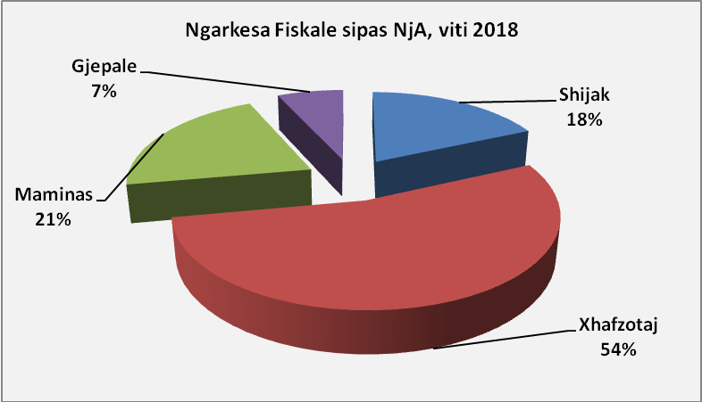
Grafiku Struktura e të ardhurave nga burimet e veta sipas njësive administrative, viti 2018

Ndersa, nese i referohemi ngarkeses fiskale sipas kategorive te taksapaguesve, peshen kryesore ndaj totali te te ardhurave nga burimet e veta e ka kategoria e bizneseve, te cilet do te kontribuojne me 156,374 mije lek, ose me 79% te tyre.

Te ardhurat nga burimet e veta sipas taksapaguesve | Plani v.2018 | Shijak | Xhafzotaj | Maminas | Gjepale
A.1 Te ardhurat nga familjet | 41,578 | 5,075 | 20,630 | 7,300 | 8,573
Ne % ndaj totalit te te ardhurave nga burimet e veta | 21% | 14% | 19% | 18% | 63%
A.2 Te ardhurat nga biznesi | 156,374 | 31,146 | 85,986 | 34,302 | 4,940
Ne % ndaj totalit te te ardhurave nga burimet e veta | 79% | 86% | 81% | 82% | 37%
Tabela Ngarkesa Fiskale sipas kategorive te taksapaguesve per cdo NjA, viti 2018

Kategorite e taksapaguesve
Paguesit e nivelit të taksave dhe tarifave vendore janë bizneset, institucionet dhe familjet e të gjitha njësive administrative.
Si rezultat i asistences se dldp ka perfunduar rregjistrimi i cdo taksapaguesi, pra eshte saktesuar numri i tyre sipas dokumentave zyrtare dhe ne mungese te tyre nepermjet verifikimit ne terren nga administrata e bashkise.
Per efekt planifikimi te te ardhurave, jane konsideruar përjashtimet apo lehtësitë fiskale per kategori taksapaguesish sipas paketës fiskale të vitit 2018 të miratuar nga këshilli i bashkisë.
Në total numri taksapaguesve rezulton rreth 11,353 (familje, biznese dhe institucione). Ne kete numur nuk perfshihen taksapaguesit e detyrimeve te kaluara.

Më poshtë paraqitet tabela përmbledhëse e numrit total te taksapaguesve sipas kategorive specifike dhe njësive administrative. Ne planifikim nuk jane perfshire institucionet.

Njesite Administrative | Banore(nr) | Familje(nr) | Biznesi Vogel(nr) | Biznesi i Madh(nr)
NjA Shijak | 13,326 | 2,662 | 251 | 36
NjA Xhafzotaj | 6,072 | 5,260 | 276 | 129
NjA Maminas | 7,177 | 1,275 | 90 | 31
NjA Gjepale | 18,543 | 1,315 | 25 | 3
Totali | 45,118 | 10,512 | 642 | 199
Tabela Numri i taksapaguesve sipas njësive administrative,viti 2018
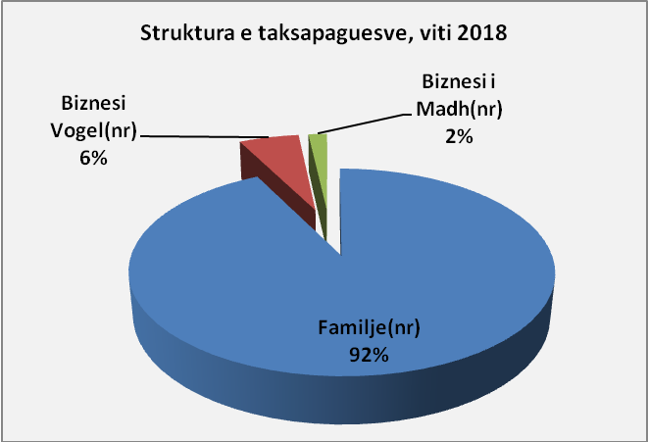
Peshën më të rëndësishme të taksapaguesve e përbëjnë familjet, te cilat zene 92% te totalit te taksapaguesve te rregjistruar.
Grafiku __Struktura e Taksapaguesve

- Taksapaguesit familjarë

Në total numri i familjeve që parashikohet të përfshihen në skemën e detyrimeve fiskale te bashkisë Shijak është 10,512. Numri i familjeve në njësinë administrative Xhafzotaj zë peshën kryesore me 5,260 familje ose 50% të numrin të përgjithshëm të familjeve në Bashkinë Shijak.
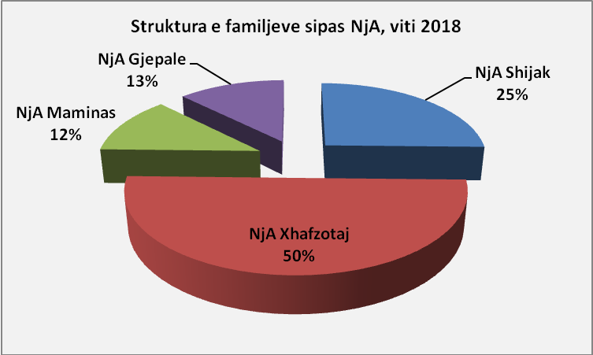
Grafiku __ Struktura e familjeve taksapaguese sipas NjA
Parashikimi i të ardhurave nga familjet është bërë duke ju referuar numrit te familjeve sipas rregjistrit civil. Në planin e të ardhurave janë parashikuar lehtësi fiskale për familjet me probleme sociale, si për familjet që janë përfitues te ndihmës ekonomike, për pensionistët, për invalidët etj. , të cilët përbëjnë rreth 1,193 familje ose 11.3% të familjeve taksapaguese.

Njesite Administrative | Familje(nr) | Familje qe do te paguajne taksa/tarifa te plota | Familje qe do te paguajne 50% te nivelit te taksave/tarifave
NjA Shijak | 2,662 | 2,175 | 487
NjA Xhafzotaj | 5,260 | 4,753 | 507
NjA Maminas | 1,275 | 1,205 | 70
NjA Gjepale | 1,315 | 1,186 | 129
Totali | 10,512 | 9,319 | 1,193
Tabela Kapaciteti i familjeve taksapaguese, viti 2018

- Taksapaguesit biznese dhe institucione

Bazuar në rregjistrat aktual, në total, numri i bizneseve që parashikohet të përfshihen në skemën e detyrimeve fiskale te bashkisë Shijak është 841. Biznesi i vogël zë 76.3 % të numrit total të bizneseve.

Më poshtë paraqitet tabela përmbledhëse për bizneset sipas xhiros, sipas Njësive Administrative:
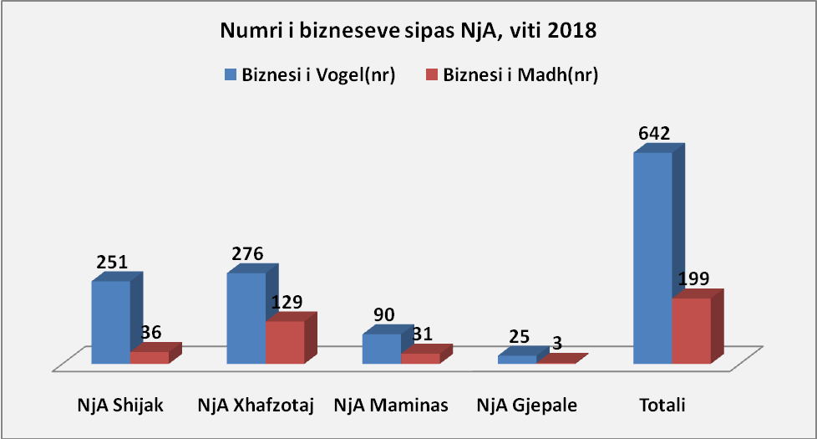
Grafiku __ Numri i bizneseve taksapaguese sipas NjA,viti 2018

A.2 Të ardhurat nga taksat vendore

Sipas nenit 11 te ligjit 68/2017, Njësitë e vetëqeverisjes vendore(NjVV) kanë të drejtë të administrojnë taksat vendore, sipas përcaktimeve të legjislacionit në fuqi.
Ky ligj dhe ligji nr. 9632, datë 30.10.2006 "Për sistemin e taksave vendore", me ndryshimet përkatëse, përbëjne ligjin bazë, ku përcaktohen llojet e taksave vendore, rregullat për ushtrimin e të drejtave dhe detyrave të NjVV në kete drejtim, mbledhjes dhe administrimit e tyre.
Te ardhurat nga taksat vendore, bazuar ne politikat fiskale qe lidhen me nivelin, bazen dhe faktore te tjere, jane planifikuar me nje rritje 3 % cdo vit.
Keto taksa perbejne 21% te totalit te ardhurave ose 80% te shumes te te ardhurave nga burimet e veta.
A.Te ardhurat nga burimet e veta vendore | Plan v.2018 | Plan v.2019 | Plan v.2020
A.1 Te ardhurat nga taksat | 158,699 | 163,311 | 168,153
Ne % ndaj te ardhurave nga burimet e veta | 80% | 80% | 81%
Ne % ndaj totalit te te ardhurave | 21% | 18% | 14%
Tabela __ Struktura e te ardhurave nga taksat vendore, viti 2019-2020

Struktura e te ardhurave nga taksat per vitet 2018 paraqitet ne grafikun e meposhtem. Pjese e rendesishme e ndikimit ne kete kategori jane te ardhurat nga taksa mbi pasurine e palujtshme e cila ze 45% te totalit te kesaj kategorie.

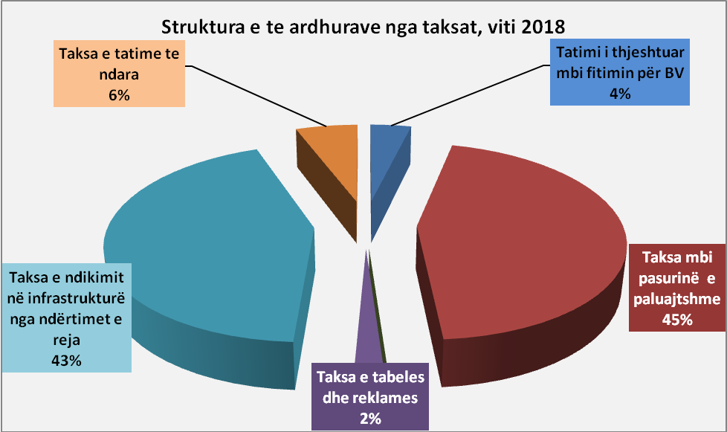
Grafiku__ Struktura e të ardhurave vendore nga taksat, viti 2018
- Të ardhurat nga tatimi i thjeshtuar mbi fitimin e biznesit të vogël

Sipas ligjit 142/2015 dt. 17.12.2015, “Për disa ndryshime dhe shtesa me ligjin 9632, date 30/08/2006 “Për sistemin e taksave vendore”, neni 11
- shkalla tatimore për subjektet me xhiro nga 0 deri në 5 milion është 0 Lekë;
- ndërsa shkalla tatimore për subjektet me xhiro nga 5 milion deri në 8 milion është 5% e fitimit.
Tatimi i thjeshtuar për biznesin e vogël administrohet nga Drejtoria Rajonale Tatimore, e cila në rolin e agjentit tatimor mban një komision prej 1% të vlerës së grumbulluar, ndërsa 99% kalon në favor të bashkisë Shijak.
Parashikimi i të ardhurave për vitet 2018-2020 është bërë në një rritje prej 5% nga viti në vit.

Te ardhura | Plan v. 2018 (000 lekë) | Plan v. 2019 (000 lekë) | Plan v. 2020 (000 lekë)
Nga tatimi i thjeshtuar mbi fitimin për BV | 6,000 | 6,300 | 6,615
Tabela __ Të ardhurat nga tatimi i thjeshtuar mbi fitimin e biznesit te vogël për vitet 2018-2020 në (000 lekë)

- Të ardhurat nga taksa mbi pasuritë e palujtshme

Në taksen mbi pasurinë e paluajtshme përfshihet: a) taksa mbi ndertesen, b) taksa mbi token bujqesore dhe c) taksa mbi truallin
Pjesen me te madhe te te ardhurave nga taksa e pasurise per vitin 2018 do ta zene te ardhurat nga taksa e ndertesave, rreth 62%.

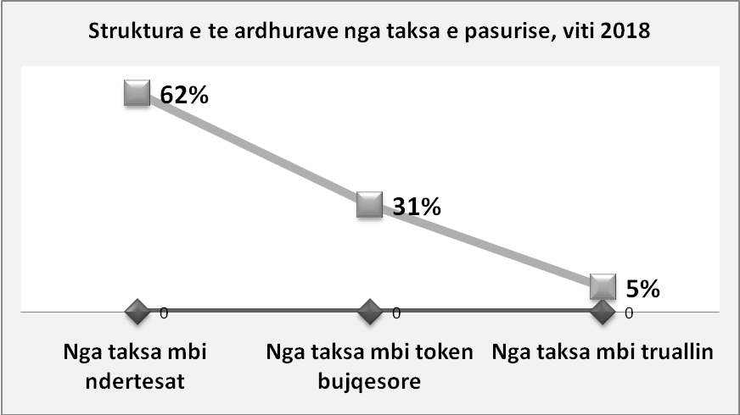
Grafik __ Struktura e të ardhurave nga taksa mbi pasurine, viti 2018
Bashkia, ne parashkikimin e te ardhurave per cdo kategori taksapaguesish ka perdorur nivelin ligjor te takses dhe te dhenat e bazes te verifikuara ne terren nga stafi per cdo Nja. Eshte kjo aresyeja qe te ardhurat nga taksa e pasurise per vitin 2018 planifikohen me nje rritje perkatesisht 10% krahasuar me planin e vitit 2017 dhe me nje rritje prej 52% krahasuar me realizimin e tyre ne vitin 2016.

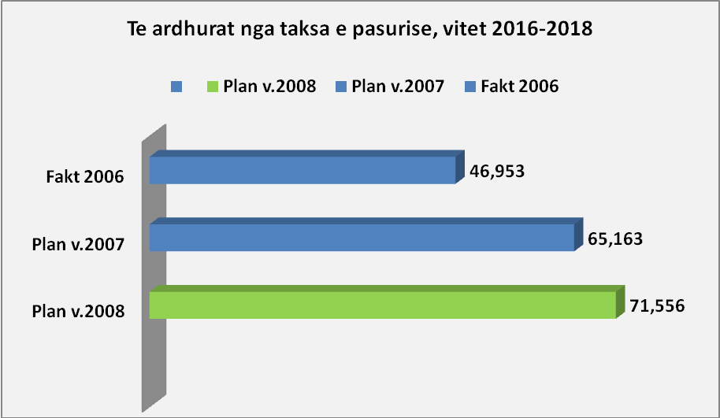
Grafik __ Të ardhurat nga taksa mbi pasurine sipas viteve 2016-2018 në (000 lekë)

Me poshte gjeni parashikimin e te ardhurave per cdo kategori te takses se pasurise.
- Të ardhurat nga taksa mbi ndertesat
Taksës mbi pasurinë e paluajtshme i nënshtrohen të gjithë personat fizikë ose juridikë, vendas ose të huaj, pronarë apo përdorues të pasurive të mësipërme, në territorin e Republikës së Shqipërisë, pavarësisht nga niveli i shfrytëzimit të këtyre pasurive.
Baza e taksës: Është sipërfaqja e ndërtimit në metër katror e ndërtesës ose e pjesës së saj, mbi dhe nën nivelin e tokës dhe për çdo kat.
Gjatë vitit parashikohet zgjerimi i bazës së taksapaguesve nëpërmjet:
- saktësimit dhe vlerësimit të drejtë të sipërfaqeve nëpërmjet grupeve të punës të ngritura për këtë qëllim;
- ndarjes në këste të pagesave;
- krijimit të arkave funksionale të agjentit tatimor më pranë zonave të banuara në njësitë administrative.
Nga verifikimi i te dhenave ne terren nga administrata e bashkise rezulton:
a.1 Për familjet, rezulton nje sipërfaqe mesatare prej 112 m2/familje per NjA Shijak(qytetin) dhe 99 m2/familje per njesite e tjera administrative.
Nenvizojme faktin qe per banesat e dyta dhe ato te pashitura nuk jane llogaritur te ardhura.

 | Kategorite e Ndertesave te Banimit/  Familjet | Te ardhurat nga Taksa mbi ndertesat e banimit/familjet
 | Kategorite e Ndertesave te Banimit/  Familjet | NjA Shijak |  |  | NjA të tjera |  |  | TOTAL
 | Kategorite e Ndertesave te Banimit/  Familjet | Sipërfaqe  (m2) | Niveli i taksës  (l/m2) | Të ardhura  000/leke | Sipërfaqe  ( m2) | Niveli i taksës  (l/m2) | Të ardhura  000/leke | Sipërfaqe  ( m2 | Te ardhura  000/leke
a | Ndërtuar para v. 1993 | 157,178 | 5 | 786 | 588,116 | 5 | 2,940 | 745,294 | 3,726
b | Ndërtuar pas v. 1993 | 139,797 | 6 | 839 | 249,819 | 6 | 1,499 | 389,616 | 2,338
 | Totali | 296,975 |  | 1,625 | 837,935 |  | 4,439 | 1,134,910 | 6,064
Ne % ndaj totalit te te ardhurave nga burimet e veta |  |  |  |  |  |  |  |  | 3%
Tabela __ Të ardhurat nga taksa vendore mbi ndertesat e banimit për vitin 2018

a.2. Per ndertesat e tjera per biznesin, detyrimin për taksën mbi ndertesen e ka, sipas rastit, pronari ose bashkëpronari, sipas pjesës që zotëron, apo përdoruesi i pasurisë së paluajtshme.

 | Kategorite e Ndertesave te Biznesit | Te ardhurat nga Taksa mbi ndertesat e biznesit
 | Kategorite e Ndertesave te Biznesit | NjA Shijak |  |  | NjA të tjera |  |  | TOTAL v.2018
 | Kategorite e Ndertesave te Biznesit | Sipërfaqe  (m2) | Niveli i taksës  (l/m2) | Të ardhura  000/leke | Sipërfaqe  ( m2) | Niveli i taksës  (l/m2) | Të ardhura  000/leke | Sipërfaqe  ( m2 | Te ardhura  000/leke
a | Për tregti & shërbime | 16,203 | 200 | 3,241 | 176,662 | 200 | 35,332 | 192,865 | 38,573
b | Ndertesa te tjera
 | Totali | 16,203 | 200 | 3,241 | 176,662 | 200 | 35,332 | 192,865 | 38,573
Ne % ndaj totalit te te ardhurave nga burimet e veta |  |  |  |  |  |  |  |  | 19%
Tabela __ Të ardhurat nga taksa vendore mbi ndertesat e biznesit, viti 2018

Tabela e meposhtme eshte nje permbedhje e te ardhurave nga taksa mbi ndertesat sipas taksapaguesve per vitet 2018-2020. Per shkak te verifikimit te bazes te kesaj takse nga administrata, plani i te ardhurave nga kjo taksa parashikohet pa ndryshime ne tre vitet.

Te ardhura | Plan v. 2018  (000 lekë) | Plan v.2019  (000 lekë) | Plan v. 2020  (000 lekë)
Nga taksa mbi ndertesat | 44,637 | 44,637 | 44,637
a)mbi ndertesat e banimit/familjet | 6,064 | 6,064 | 6,064
b)mbi ndertesat e biznesit | 38,573 | 38,573 | 38,573
Tabela __ Të ardhurat nga taksa mbi ndërtesat sipas taksapaguesve për vitet 2018-2020

Pjesa me te madhe nga taksa mbi ndertesat parashikohet nga biznesi (86%)

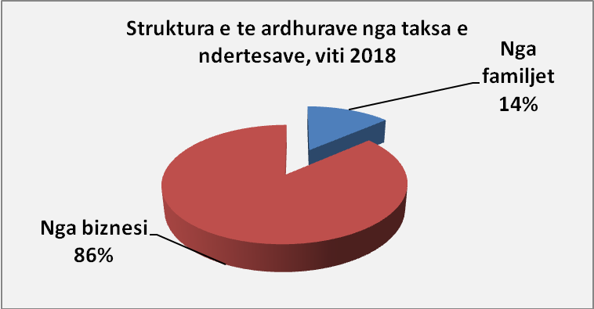
Grafiku __ Struktura e te ardhurave nga taksa mbi ndertesat, viti 2018
- Të ardhurat nga taksa mbi tokën bujqësore
Baza e taksës: Është sipërfaqja e tokës bujqësore, në hektar, në pronësi apo në përdorim të taksapaguesit.
Per vitin 2018 do te taksohet nje siperfaqe prej 5,391 ha, e ndare sipas kategorive dhe do te sigurohen 21,837 mije leke.

Kategorite e Tokes Bujqesore | Te ardhurat nga Taksa mbi token bujqesore
Kategorite e Tokes Bujqesore | Per te gjitha NjA
Kategorite e Tokes Bujqesore | Sipërfaqe  (m2) | Niveli i taksës  (l/m2) | Të ardhura  000/leke
I | 0 | 5,600 | 0
II | 1,979 | 4,900 | 9,697
III | 959 | 4,200 | 4,028
IV | 1,297 | 3,600 | 4,669
V | 1,105 | 3,000 | 3,315
VI | 51 | 2,500 | 128
VII-X | 0 | 1,800 | 0
Totali | 5,391 |  | 21,837
Ne % ndaj totalit te te ardhurave nga burimet e veta |  |  | 11%
Tabela __ Të ardhurat nga taksa mbi tokën bujqësore për vitet 2018-2020 në (000 lekë)
Tabela e meposhtme eshte nje permbedhje e te ardhurave nga taksa mbi token bujqesore per vitet 2018-2020. Per shkak te verifikimit te bazes te kesaj takse nga administrate, plani i te ardhurave nga kjo taksa parashikohet pa ndryshime ne tre vitet.

Te ardhura | Plan v.2018  (000 lekë) | Plan v.2019  (000 lekë) | Plan v.2020  (000 lekë)
Nga taksa mbi token bujqesore | 21,837 | 21,837 | 21,837
Tabela __ Të ardhurat nga taksa mbi token bujqesore për vitet 2018-2020
- Të ardhurat nga taksa mbi truallin
Truall është një sipërfaqe toke, jo bujqësore, që ndodhet brenda vijës kufizuese të ndërtimit, e përcaktuar nëpërmjet dokumenteve ligjore të planifikimit, e miratuar për të ndërtuar mbi të.
Në këtë kategori do të bëjë pjesë e gjithë sipërfaqja jashtë ndërtesës në funksion të saj; në ato raste kur ajo është në shërbim të prodhimit, tregtimit, magazinimit, riciklimit dhe kur shfrytëzohet për parkim, rrugë, ambiente rekreative nga subjektet e biznesit të madh.
Baza e taksës: Është sipërfaqja e truallit, në metër katror, në pronësi apo përdorim të taksapaguesit.
Bashkia do te aplikoje nivelin ligjor te taksës, perkatesisht per individet 0.14 leke/m2 dhe biznesin 12 leke/m2. Edhe baza e kesaj takes u saktesua paralelisht me saktesimin e bazes se ndertesave per cdo NjA.
Kategorite | Te ardhurat nga taksa mbi truallin, v.2018
Kategorite | Per te gjitha NjA
Kategorite | Sipërfaqe trualli  (m2) | Niveli i taksës  (leke/m2) | Të ardhura  000/leke
Familjaret | 1,220,518 | 0.14 | 4,911
Bizneset | 409,288 | 12 | 171
Totali | 5,391 |  | 5,082
Ne % ndaj totalit te te ardhurave nga burimet e veta |  |  | 2,5%
Tabela Të ardhurat nga taksa e truallit sipas taksapaguesve, viti 2018

Parashikimi për vitet 2019-2020 është bere me një rritje prej 5 % në çdo vit si me poshtë:

Te ardhura | Plan v. 2018  (000 lekë) | Plan v. 2019  (000 lekë) | Plan v. 2020  (000 lekë)
Nga taksa mbi truallin | 5,082 | 5,336 | 5,603
Tabela Të ardhurat nga taksa e truallit, viti 2018-2020

- Të ardhurat nga taksa e fjetjes në hotel

Taksa e fjetjes në hotel administrohet nga Bashkia Shijak .
Baza e taksës së fjetjes në hotel është numri i netëve të qëndruara në hotel për person, dhe përcaktohet me ligj.
Detyrimi për taksën i takon klientit që strehohet në hotel, detyrim i cili mbahet nga hoteli për llogari të bashkisë, në territorin e së cilës ndodhet hoteli. Në faturën e hotelit shënohet çmimi i fjetjes, dhe mbi të vlera e taksës.
Bashkia nuk ka llogaritur te ardhura nga taksa e fjetjes ne hotel, pasi nuk kemi hotele te rregjistruara.

- Të ardhurat nga taksa e tabelës dhe reklamës

Bazuar ne Ligjin Nr. 9632, dt.30.10.2006 ”Për sistemin e taksave vendore”, taksa e tabelës aplikohet për tre lloje tabelash, të përcaktuara sipas qëllimit të përdorimit dhe mënyrës së vendosjes së tyre:
Tabela për qëllime identifikimi, të cilat nëse janë të trupëzuara në sipërfaqen e ndërtesës ose brenda territorit ku zhvillon aktivitet biznesi. Tabelat me sipërfaqe më të vogël se 2 m² nuk taksohen.
Tabela për qëllime reklamimi, ku përfshihen tabelat që nuk janë brenda territorit të biznesit ose nuk janë të trupëzuara në sipërfaqen e ndërtesës, dhe që mund të jenë të thjeshta ose elektronike.
Tabela për qëllime ekspozimi, ku përfshihen tabelat me karakter të përkohshëm, për ekspozimeve të ndryshme të hapura, panaire, spektakle, stenda reklamuese, banderola, etj.

Taksa e tabelës aplikohet për të gjitha subjektet të cilët vendosin emërtimin e subjektit në pamjen ballore të njësisë ku zhvillohet aktiviteti, në hapësira të tjera publike ose private që shërbejnë për qëllime reklamimi.
Te ardhurat jane llogaritur per tabelat e thjeshta për qëllime identifikimi (deri 2 m2) dhe reklamimi, te lëvizshme dhe e palëvizshme, ne total 222 m2 siperfaqe.
Llogaritur mbi të njëjtat nivele e baza dhe duke pare ecurinë e kësaj takse për vitin 2017, parashikimi për vitet 2018-2020 është bërë me një rritje prej 5 % në çdo vit si më poshtë:

Te ardhura | Plan v.2018 (000 lekë) | Plan v. 2019  (000 lekë) | Plan v. 2020  (000 lekë)
Nga taksa e tabeles dhe reklames | 2,997 | 3,147 | 3,304
Nga taksa e tabeles per qellime identifikimi (biznesi i madh) | 2,800 | 2,940 | 3,087
Nga taksa e tabeles per qellime reklamimi (biznesi i vogel) | 197 | 207 | 217
Tabela Të ardhurat nga taksa e tabeles, viti 2018-2020

- Të ardhurat nga taksa e ndikimit në infrastructurë nga ndërtimet e reja

Kjo taksë administrohet nga Bashkia Shijak. Sipas ligjit 68/2017, neni 12, të ardhurat nga taksa e ndikimit në infrastrukturë të ndërtimeve të reja, kryesisht, duhet te përdoret për financimin e investimeve publike vendore.
Çmimi i shitjes për metër katror bazohet në vlerën referuese të vlerës së tregut sipas përcaktimeve të udhëzimin e Këshillit të Ministrave, “Për miratimin e kostos mesatare të ndërtimit të banesave, nga Enti Kombëtar i Banesave”, që miratohet çdo vit.
Bazuar në ligjin nr. 9632 dt.30.10.2006 “Për sistemin e taksave vendore” i ndryshuar, ligjin nr. 107/2015 “Për planifikimin dhe zhvillimin e territorit” neni 39 dhe neni 46 niveli i taksës së ndikimit në infrastrukturë për ndërtimet e reja jopublike është parashikuar si më poshtë:

LEJE NDËRTIMI
1. | Për leje ndërtimi për qëllime banimi apo njësi shërbimi nga shoqëritë e ndërtimit | 4% e çmimit të shitjes
2. | Në rastin e ndërtimeve të ndryshme nga ato të përcaktuara në pikën 1 | 3% e vlerës së investimit
3. | Leje ndërtimi për projektet e infrastrukturës, për ndërtimin e rrugëve kombëtare, të porteve, aeroporteve, tuneleve, digave, ndërtimit të infrastrukturës në energji, përfshirë makineritë dhe pajisjet për këto projekte | 0,1% e vlerës së investimit
4. | Për ndërtesat, të cilat janë në proces legalizimi | 0,5% e vlerës së investimit
Tabela __ Specifikime për taksën e ndikimit në infrastrukturë nga ndërtimet e reja

Duke parë ecurinë e kësaj takse për vitin 2017, parashikimi për vitet 2018-2020 është bërë me një rritje prej 5 % në çdo vit si më poshtë:
Te ardhura | Plan v.2018 (000 lekë) | Plan v. 2019  (000 lekë) | Plan v. 2020  (000 lekë)
Nga taksa e ndikimit ne infrastrukture | 69,000 | 72,450 | 76,073
Tabela __ Të ardhurat nga taksa e ndikimit në infrastrukturë nga ndërtimet e reja , vitet 2018-2020

- Të ardhurat nga taksat e tatimet ndara

Sipas ligjit 86/2017, “Taksë ose tatim i ndarë” është një taksë kombëtare ose tatim i përcaktuar sipas ligjit për procedurat tatimore ose ligjeve të veçanta tatimore, të ardhurat respektive prej të cilave ndahen, plotësisht ose pjesërisht, me njësitë e vetëqeverisjes vendore, sipas përcaktimeve të këtij ligji.
Ne kete kategori perfshihen te ardhurat nga taksa mbi kalimin e pronesises per pasurine e palujtshme, taksa e mjeteve te perdorura, taksa e rentes minerare dhe taksa te tjera si tatimi mbi te ardhurat personale, tatimi mbi fitimin e biznesit, te cilat akoma nuk ndahen me NjVV.

- Te ardhurat nga taksa mbi kalimin e pronesise per pasurine e palujtshme

Kjo takes, me nivelet sipas ligjit Nr. 9632/2006, paguhet para kryerjes së rregjistrimit nga personi që kalon të drejtën e pronësisë mbi pasurinë e paluajtshme, dhe vendoset për ndërtesat dhe të gjitha pasuritë nga zyrat e regjistrimit të pasurive të paluajtshme, të cilat, në rolin e agjentit tatimor përfitojnë 3% të shumës së arkëtuar dhe diferencën e derdhin për llogari të buxhetit përkatës të bashkisë Shijak, jo më vonë se data 30 e muajit pasardhës.

Parashikimi për vitet 2019-2020 është bërë në një rritje prej 5 % në çdo vit si më poshtë:

Te ardhura | Plan v. 2018  (000 lekë) | Plan v. 2019  (000 lekë) | Plan v. 2020  (000 lekë)
Nga taksa mbi kalimin e të drejtës së pronësisë për pasurinë e palujtshme | 1,346 | 1,413 | 1,484
Tabela Të ardhurat nga taksa mbi kalimin e te drejtes se pronësisë për pasurinë e paluajtshme, vitet 2018-2020
Struktura e ngarkuar për vjeljen e kësaj takse është Zyra e Regjistrimit të Pasurive të Paluajtshme Shijak.

- Të ardhurat nga taksa e mjeteve të perdorura

Bazuar ne ligjin 9975 dt. 28.07.2008 “Për Taksat Kombëtare”, të ndryshuar, përcaktohet administrimi i taksës kombëtare të regjistrimit të mjeteve të përdorura, ku pas arkëtimit nga institucione shtetërore ne rolin e agjentëve tatimorë, një pjesë e këtyre te ardhurave transferohen në buxhetin e njësive të qeverisjes vendore sipas përkatësisë nga burojnë.

Referuar pikës 3, të Nenit 4 të Ligjit 9975, Drejtoria e Përgjithshme e Transportit Rrugor në rolin e agjentit tatimor, arkëton detyrimin nga pronari i mjetit për vlerën e taksës për automjetin, para kryerjes së kontrollit teknik vjetor të detyrueshëm të mjetit. Baza e taksës është lloji i mjetit të transportit rrugor. Niveli i taksës shprehet në një kuotë të caktuar, sipas llojit të mjetit të transportit rrugor.
Llogaritur mbi të njëjtat nivele e baza dhe duke parë ecurinë e kësaj takse për vitin 2017, parashikimi për vitet 2018-2020 është bërë me një rritje prej 5 % në çdo vit si më poshtë:

Te ardhura | Plan v. 2018  (000 lekë) | Plan v. 2019  (000 lekë) | Plan v.2020  (000 lekë)
Nga taksa e mjeteve të përdorura | 7,800 | 8,190 | 8,600
Tabela __ Të ardhura nga taksa e mjeteve të përdorura, vitet 2018-2020

- Te ardhurat nga taksa e rentes minerare

Baza e taksës: Janë burimet natyrore që nxjerr nga nëntoka çdo person fizik apo juridik, në çastin kur ai shet produktin. Çdo person fizik apo juridik, që është i liçencuar dhe/ose vepron në industrinë minerare, sipas një marrëdhënieje kontraktuale me ministrin përgjegjës për ekonominë, duhet të paguajë rentë minerare për burimet natyrore që nxjerr nga nëntoka. Renta minerare llogaritet si detyrim mujor i subjektit taksapagues, në çastin kur ai shet produkte minerare.

Strukturat përgjegjëse për vjeljet e taksës: Struktura e mbledhjes e kësaj takse është . Degët e doganave në rrethe ngarkohen për arkëtimin e kësaj rente, në rastin e eksportit të produkteve minerare, ndërsa degët e tatimeve ngarkohen për arkëtimin e kësaj rente, në rastin e shitjes së produkteve minerare brenda vendit, (5%) e të ardhurave të realizuara nga kjo taksë i kalon përkatësisht Bashkisë Shijak ne llogarinë e degës së thesarit.

Nuk kemi planifikuar takse te rentes minerare sepse nuk kemi subjekte qe ushtojne kete akttivitet ne teritorin e bashkise Shijak.

A.3 Te ardhurat nga tarifat vendore

Sipas ligjit 86/2017 , Tarifë vendore” është një pagesë që një individ, person fizik apo juridik bën në shkëmbim të një shërbimi specifik të marrë, të mirë publike specifike të përdorur apo të drejte të dhënë nga njësia e vetëqeverisjes vendore.

Referuar ligjit 139/2015 ”Për vetëqeverisjen vendore”, neni 35/5, bashkitë krijojnë të ardhura nga tarifat vendore për: shërbimet publike që ato ofrojnë; të drejtën e përdorimit të pronave publike vendore; dhënien e licencave, të lejeve, autorizimeve dhe për lëshimin e dokumenteve të tjera, për të cilat ato kanë autoritet të plotë, me përjashtim të rasteve kur përcaktohet ndryshe me ligj. Bashkitë vendosin vetë për nivelin, mënyrën e mbledhjes dhe të administrimit të tarifave vendore, në përputhje me politikat dhe parimet e përgjithshme kombëtare të përcaktuara në ligjet në fuqi.

Tabela e mëposhtme pasqyron të ardhurat nga tarifat për vitin 2018-2020, sipas llojit të shërbimeve që Bashkia Shijak do të ofrojë për qytetaret, bizneset apo institucionet. Keto te ardhura perbejne 5 % te totalit te te ardhurave ose 20% te te ardhurave nga burimet e veta.

A.Te ardhurat nga burimet e veta vendore | Plan v. 2018 | Plan v. 2019 | Plan v. 2020
A.1 Te ardhurat nga tarifat (000/leke) | 38,723 | 39,143 | 39,611
Ne % ndaj te ardhurave nga burimet e veta | 20% | 19% | 19%
Ne % ndaj totalit te te ardhurave | 5% | 4% | 3%
Tabela Të ardhurat ne total nga tarifat për vitet 2018-2020

Nese i referohemi struktures te te ardhurave nga tarifat, pjese e rendesishme jane te ardhurat nga tarifat e sherbimeve publike (tarifa e pastrimit dhe largimit te mbetjeve dhe tarifa e ndricimit public), te cilat zene 77 % te totalit nga kjo kategori. Keto te ardhura perdoren per mbulimin e kostos se sherbimeve qe u ofrohen familjeve dhe bizneseve.

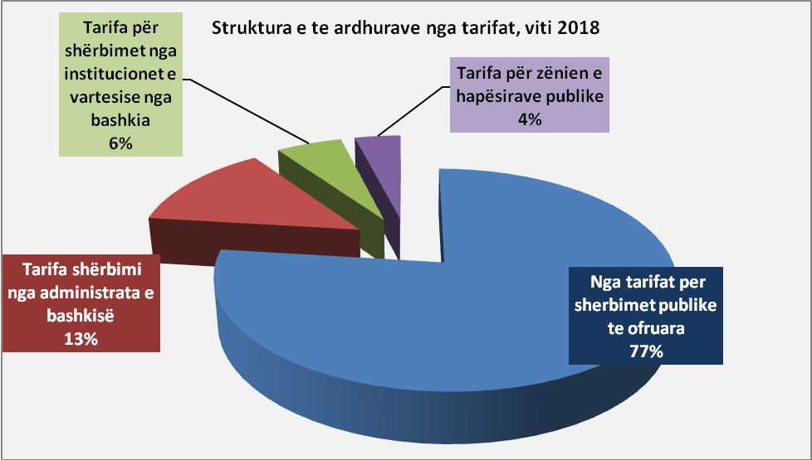
Grafiku Struktura e te ardhurave nga tarifat,viti 2018

- Të ardhurat nga tarifa e sherbimeve publike/Per pastrimin dhe largimin e mbetjeve

Tarifës së pastrimit dhe largimit te mbetjeve i nënshtrohen të gjithë familjet, personat fizikë ose juridikë, vendas ose të huaj, që banojnë/janë rezidentë dhe ushtrojnë veprimtari ekonomike brenda territorit të Bashkisë Shijak dhe njësive të saj administrative.

Nivelet, baza e tarifave, kategoritë, nënkategoritë jane kompetence e plote e keshillit te bashkise.
Kriteri bazë për vendosjen e tarifes se pastrimit dhe largimit te mbetjeve është kostoja e sherbimit dhe paguhet nga familjet apo bizneset, të cilët kontribuojnë dhe e përfitojnë këtë shërbim.

Politika e Bashkise ne aplikimin mbeshtetet ne parimin e mbulimit 100% te kostos se pastrimit dhe largimit te mbetjeve prej 27,551 mije leke dhe konkretisht: 50% te saj duhet ta mbulojne Familjet dhe 50% Bizneset.

Gjithashtu ngarkesa e tarifimit është shpërndarë duke u bazuar në:
- vendndodhjen (zonë urbane apo zonës rurale),
- në llojin e aktivitetit (tregti, shërbim, prodhim, profesion i lirë, fermer, aktivitet transporti, ndërtimi, karburanti, institucion, ojf, etj)
- dhe në statusin e subjektit (familjar, biznes i madh, biznes i vogël, institucion shtetëror, ambulant etj).
- Statusin e familjeve ne nevoje

Sipas paketen fiskale te miratuar nga keshilli i bashkise:

- Per familjet

Bashkia do te aplikoje per vitet 2018-2020 nivelin e tarifes:
- 1,500 lek/vit per 8,133 familjet ne NjA Shijak,Xhafzotaj dhe Maminas
- dhe nivelin e tarifes 800 leke/vit per 1,186 familjet ne Nja Gjepale.
- Perfitojne lehtesi fiskale rreth 1,193 familje ((Invalidët e punës, të verbëritë, të sëmurët paraplegjik dhe tetraplegjik/kryefamiljarë si dhe Përfituesit e ndihmës ekonomike), te cilet do te paguajne nivelin 300 leke/vit ose 20% te nivelit te tarifes per familjet e tjera.
- Perjashtohen nga pagesa e detyrimit rreth __ familje (Kryefamiljarë pensionistë pa persona madhorë në ngarkim (përveç bashkëshortit/bashkëshortes); Kryefamiljarët gra me mbi dy fëmijë në ngarkim (nën 22 vjeç).)
Te ardhurat qe priten nga famijet jane 13,506 mije lek.

 | Te ardhurat nga familjet (000/leke | Numri i familjeve | Te ardhurat v.2018
a) | Nga Familjet qe paguajne nivelin e plote te tarifes | 9,319 | 13,148
b) | Nga Familje ne nevoje | 1,193 | 358
 | Totali | 10,512 | 13,506
Tabela Te ardhurat nga tarifa e pastrimit dhe largimit te mbetjeve nga familjet,viti 2018

- Per bizneset

a.1 Biznesi i madh: Sipas nivelit te tarifave te percaktuar ne paketen fiskale per biznesin e madh dhe numrit te tyre prej 199 , parashikohet qe per viti 2018 te marrim 8,060 mije lek si me poshte:

Lloji I aktivitetit | Niveli  ( lekë/vit) | Nr.  bizneseve | Plan v.2018  (000 lekë)
Njesi tregtare dhe sherbimi | 30,000 | 111 | 3,330
Njësi tregtare për tregtim karburanti | 50,000 | 23 | 1,150
Njësi prodhimi | 50,000 | 54 | 2,700
Subjekte transporti | 30,000 | 1 | 30
Subjektet e ndërtimit | 75,000 | 6 | 450
Subj. përp. metale, fonderi, bitum e të ngjashme | 100,000 | 4 | 400
Subj. përp, beton, inerte, gurë e të ngjashme | 50,000 | 0 | 0
Subj. përp. mbetje plastike, letër, dru | 60,000 | 0 | 0
Shoqata(apo OJF), fondacione, etj. | 3,000 | 0 | 0
Profesione të lira | 10 | 0 | 0
TOTALI |  | 199 | 8,060
Tabela Te ardhurat nga tarifa e pastrimit dhe largimit te mbetjeve nga biznesi i madh,viti 2018

a.2 Biznesi i vogel: Sipas nivelit te tarifave te percaktuar ne paketen fiskale per biznesin e vogel dhe numrit te tyre prej 642 , parashikohet qe per viti 2018 te marrim 6,002 mije lek si me poshte:

Nr. | Lloji i aktivitetit | Niveli  lekë/vit | Baza  Nr. subje. | Plan v. 2018  (000 lekë)
1 | Njësi tregtare dhe Shërbimi | 10,000 | 558 | 5,362
2 | Njësi tregtare për tregtim karburanti | 15,000 | 2 | 30
3 | Njësi prodhimi | 10,000 | 17 | 148
4 | Subjekte transporti | 8,000 | 54 | 432
5 | Profesione te lira | 5,000 | 1 | 5
6 | Ambulant(Subjekte që nuk kanë një vendndodhje fikse, taksi, tregtia ambulante në tregje publike dhe private) | 2,500 | 10 | 25
 | TOTALI |  | 642 | 6,002
Tabela Te ardhurat nga tarifa e pastrimit dhe largimit te mbetjeve nga biznesi i vogel,viti 2018

Llogaritur mbi të njëjtat nivele e baza dhe duke parë ecurinë e kësaj takse për vitin 2017 parashikimi për vitet 2018-2020 nuk prashikon rritje te te ardhurave nga kjo tarife.
Te ardhurat nga tarifa per pastrimin dhe largimin e mbetjeve per vitet 2018-2020 jane sipas tabeles se meposhtme:
Te ardhura | Plan v.2018  (000 lekë) | Plan v.2019  (000 lekë) | Plan v. 2020  (000 lekë)
Nga tarifa e pastrimit dhe largimit te mbetjeve | 27,568 | 27,568 | 27,568
- Nga familjet | 13,506 | 13,506 | 13,506
- Nga biznesi I madh | 8,060 | 8,060 | 8,060
- Nga biznesi I vogel | 6,002 | 6,002 | 6,002
Tabela Të ardhurat nga tarifa e pastrimit dhe largimit te mbetjeve, vitet 2018-2020
Sipas te ardhurave te parashikuara, politika e bashkise eshte qe kosto e sherbimit te mbulohet 100%, sipas tabeles te meposhtem:
Te ardhurat nga tarifa e pastrimit dhe largimit te mbetjeve | Numri | Tarifa mesatare | Te ardhurat v.2018 | % e mbulimit te kostos
Nga familjet | 9,319 | 1,411 | 13,148 | 48%
Nga familjet ne nevoje | 1,193 | 300 | 358 | 1%
Nga biznesi i vogel | 642 | 9,349 | 6,002 | 22%
Nga biznesi i madh | 199 | 40,503 | 8,060 | 29%
Totali i te ardhurave(000/leke) |  |  | 27,568 | 100%
Kosto e sherbimit(000/leke) |  |  | 27,551 | 100%
Tabela Politika e Bashkise per mbulimin 100% te kostos se sherbimit nga të ardhurat eplanifikuara., viti 2018
Pritet qe pjesa me e madhe e te ardhurave te sigurohet nga NjA Xhafzotaj (56%), qe ka dhe numrin me te madh te familjeve dhe bizneseve.
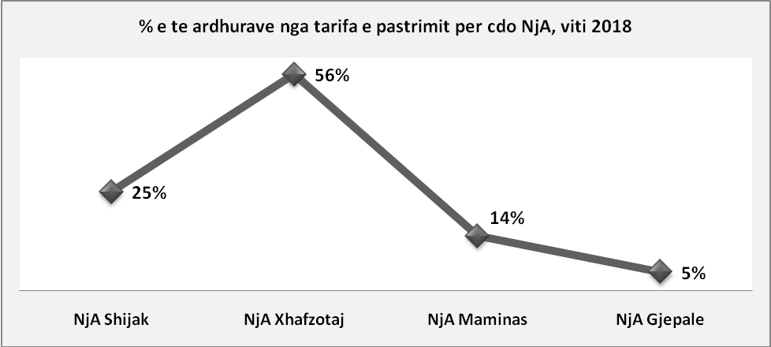
Grafiku % e te ardhurave nga tarfa e pastrimit sipas NjA, viti 2018

- Të ardhurat nga tarifa e sherbimeve publike/Per ndricimin publik
Tarifës së ndricimit i nënshtrohen të gjithë familjetqe banojne ne Njesine administrative shijak dhe , personat fizikë ose juridikë, vendas ose të huaj,qe ushtrojne aktivitet ne teritorin e bashkise Shijak.
Nivelet, baza e tarifave, kategoritë, nënkategoritë jane kompetence e plote e keshillit te bashkise.
Sipas paketen fiskale te miratuar nga keshilli i bashkise, nivelet e tarifave jane si me poshte:

- Per familjet

Bashkia do te aplikoje per vitet 2018-2020 nivelin e tarifes:
- 500 lek/vit per 2,175 familjet ne NjA Shijak. Ne pagesen e tarifes se ndricimit perjashtohen banoret e njesive administrative Xhafzotaj ,Maminas ,Gjepale sepse nuk perfitojne ndricim te standarteve te larta.
- Perfitojne lehtesi fiskale rreth 487 familje (Invalidët e punës, të verbëritë, të sëmurët paraplegjik dhe tetraplegjik/kryefamiljarë si dhe Përfituesit e ndihmës ekonomike, te cilet do te paguajne nivelin 200 leke/vit ose 40% te nivelit te tarifes per familjet e NjA Shijak.
- Perjashtohen nga pagesa e detyrimit rreth __ familje (Kryefamiljarë pensionistë pa persona madhorë në ngarkim (përveç bashkëshortit/bashkëshortes); Kryefamiljarët gra me mbi dy fëmijë në ngarkim (nën 22 vjeç).)

- Per bizneset

Bashkia do te aplikoje per vitet 2018-2020 nivelin e tarifes per bizneset ne te gjitha NjA si me poshte:
- Per biznesin e vogel 1,000 leke/vit
- Per biznesin e madh 2,000 leke/vit
Te ardhurat qe priten nga familjet dhe bizneset jane 2,225 mije lek dhe do te mbulojne vetem 11% te kostos se ndricimit public, ku pjesa me e madhe mbulohet nga familjet (6%).
Te ardhurat nga tarifa e ndricimit publik | Numri | Tarifa mesatare | Te ardhurat v.2018 | % e mbulimit te kostos
Nga familjet | 2,175 | 500 | 1,088 | 6%
Nga familjet ne nevoje | 487 | 199 | 97 | 0%
Nga biznesi i vogel | 642 | 1,000 | 642 | 3%
Nga biznesi i madh | 199 | 2,000 | 398 | 2%
Totali I te ardhurave(000/leke) |  |  | 2,225 | 11%
Kosto e sherbimit(000/leke) |  |  | 19,520 | 11%
Tabela Te ardhurat nga tarifa e ndricimit publik dhe mbulimi i kostosi ,viti 2018

Pritet, qe pjesa me e madhe e te ardhurave te sigurohet nga NjA Shijak (68%), sepse familjet e Nja te tjera jane perjashtuar nga pagesa e kesaj takse, per shkak te nielit te ulet te sherbimit.

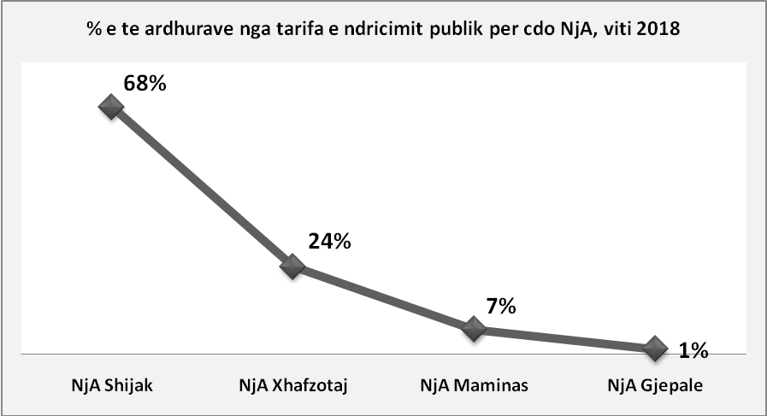
Grafiku % e te ardhurave nga tarfa e ndricimit publik sipas NjA, viti 2018
Te ardhurat nga tarifa per ndricimin për vitet 2018-2020 paraqiten si me poshte:

Te ardhura | Plan v.2018  (000 lekë) | Plan v.2019  (000 lekë) | Plan v.2020 (000 lekë)
Nga tarifa e ndricimit publik | 2,225 | 2,225 | 2,225
- Nga familjet | 1,185 | 1,185 | 1,185
- Nga biznesi I madh | 398 | 398 | 398
- Nga biznesi I vogel | 642 | 642 | 642
Tabela Të ardhurat nga tarifa e ndricimit publike, vitet 2018-2020

- Të ardhurat nga tarifa sherbimesh nga administrate e bashkise

Sipas ligjit 68/2017, neni 16, Këshillat e njësive të vetëqeverisjes vendore mund të vendosin tarifa për lëshimin e dokumenteve zyrtare nga njësitë e vetëqeverisjes vendore. Nëse niveli i këtyre tarifave nuk përcaktohet në ligje të tjera, këto tarifa mbulojnë kostot aktuale të shërbimit për të cilin bëhet pagesa e tarifës.
Në këtë tarifë kemi parasysh shërbimet që ofrohen nga sektorët brenda bashkisë.
Per vitin 2018 parashikohen 5,200 mije leke te ardhura nga tarifat per sherbimet administrative.
Llogaritur mbi të njëjtat nivele e baza dhe duke parë ecurinë e kësaj takse për vitin 2017, parashikimi për vitet 2018-2020 është bërë me një rritje prej 5% në çdo vit si më poshtë:

Te ardhura | Plan v.2018  (000 lekë) | Plan v.2019  (000 lekë) | Plan v.2020 (000 lekë)
Nga tarifa sherbimesh nga administrate e bashkise | 5,200 | 5,460 | 5,733
- Nga Tarifat e shërbimeve të D. të Planifikimit dhe Kontrollit të Zhvillimit të Territorit | 1,000 | 1,050 | 1,103
- Nga Tarifa per vertetime, autorizime,dokumenta te tjera | 100 | 105 | 110
- Nga Tarifa per sherbimin veteriner | 150 | 158 | 165
- Nga Tarifat e liçensimit të veprimtarive të transportit, autorizime | 3,000 | 3,150 | 3,308
- Nga Tarifa për parkimin e automjeteve në vendparkime publike me pagesë | 50 | 53 | 55
- Të ardhura nga tarifat në sektorin e pyjeve dhe kullotave. | 900 | 945 | 992
Tabela Të ardhurat nga tarifat e shërbimeve administrative për vitet 2018-2020 në (000 lekë)
- Të ardhurat nga tarifa per sherbimet nga institucionet e vartesise nga bashkia

Sipas nenit 36 te ligjit 139/2015 pika 3, Bashkitë mund të krijojnë të ardhura nga veprimtaritë e tyre kulturore, sportive dhe të tjera, të përcaktuara me ligj.
Të ardhurat nga këto tarifa në total parashikohen 2,200 mijë lekë për vitin 2018. Parashikohen kryesisht të mbulojnë nje pjese te kostove administrative të shërbimeve që ofrojne.

Te ardhura | Plan v.2018  (000 lekë) | Plan v.2019  (000 lekë) | Plan v.2020 (000 lekë)
Nga tarifa per sherbimet nga institucionet e vartesise nga bashkia | 2,200 | 2,310 | 2,426
- Nga Pallati I Kultures | 80 | 84 | 88
- Nga Stadiumi | 120 | 126 | 132
- Nga Kopshtet | 1,500 | 1,575 | 1,654
- Nga Cerdhet | 300 | 315 | 331
- Nga MKZ | 200 | 210 | 221
Tabela Të ardhurat nga institucionet e vartesise se bashkise, vitet 2018-2020

- Të ardhurat nga tarifat per zenien e hapesirave publike

Sipas nenit 15 te ligit 68/2017, njësitë e vetëqeverisjes vendore vendosin tarifa për zënien e hapësirave publike dhe fasadave, dhe ktyesisht
- Zenien e hapesires ne zonat publike ose para mjediseve, përfshirë këtu tavolinat jashtë për bare dhe restorante.
Ligji percakton dhe kategori te tjera te zenies se hapesirave publike, te cila kerkojne nje verifikim ne terren te zonave, siperfaqeve, objektit dhe perdoruesve.
Këtyre tarifave i nënshtrohen të gjitha subjektet të cilat shfrytëzojnë hapësirat publike për qëllimi fitimi, te cilet ne mbeshtetje te ligjit duhet dhe vete te deklarojnë siperfaqen/hapesiren e perdorur.
Këto subjekte ndahen në kategori dhe nivelet e tarifave dhe te ardhurat jane si me poshte:
Totali i te ardhurave nga kjo kategori parashikohet 1,530 mije leke per vitin 2018. Per vitet e tjera konsiderohet nje rritje prej 5 % cdo vit.

- Të ardhura nga tarifat per zenie siperfaqe/hapesira publike
Të gjitha bizneset që përdorin hapësirën publike paguajnë dyfishin e tarifës sipas paketes fiskale.

- Tarife per zenie siperfaqe ditore per qellime biznesi(ekspozim, promocion…)

Të gjitha bizneset që zene siperfaqet publike per qellimet e tyre qe lidhen me ekspozimet, promocionet etj, paguajnë nivelin e tarifës sipas paketes fiskale.

- Të ardhura nga tregu i lire ne siperfaqet publike te bashkise(e perkohshme)

Tarifës për tregun e lirë i nënshtrohen të gjitha subjektet që ushtrojnë aktivitetin e tyre në hapësirat e tregjeve publike të cilat janë nën administrimin e Bashkisë. Baza e kësaj tarife është sipërfaqja për m^{2,} e cila vihet në shfrytëzim për tregtimin e artikujve të ndryshëm në territorin e tregut. Tarifa llogaritet si detyrim ditor i taksapaguesit. Kategoritë dhe nënkategoritë dhe nivelet treguese të taksës jepen si më poshtë.

Nr. | Emërtimi | Tarifa  (lekë/m²/dite)
1 | Fruta Perime | 70
2 | Bulmet, Mish, Peshk | 70
3 | Industriale | 70
4 | Tregti me mjet peshk | 200
5 | Tregti me mjet shumice | 200
Tabela Nivelet e tarifave per tegun e lire sipas paketes fiskale

- Të ardhura nga tarifa perimetrale ( aktivitet jashte nderteses)

Emërtimi | Niveli i tarifes  (lekë/m²/dite)
Tarife perimetrale(aktivitet jashte nderteses) | 50
Tabela Nivelet e tarifes perimetrale sipas paketes fiskale

Llogaritur mbi të njëjtat nivele e baza dhe duke parë ecurinë e te ardhurave te këtyre tarifave për vitin 2017,parashikimi për vitet 2018-2020 është bërë si më poshtë:
Te ardhura | Plan v.2018  (000 lekë) | Plan v.2019  (000 lekë) | Plan v.2020 (000 lekë)
Nga tarifa per zenien e hapesirave publike | 1,530 | 1,580 | 1,659
- Nga tarifat per zenie siperfaqe/hapesira publike | 10 | 11 | 11
- Nga tarifat per zenie siperfaqe ditore per qellime biznesi(ekspozim, promocion…) | 20 | 21 | 22
- Nga tarifat e tregut te lire ne siperfaqet publike te bashkise(e perkohshme) | 530 | 530 | 557
- Nga tarifa perimetrale(aktivitet jashte nderteses | 970 | 1,019 | 1,069
Tabela Të ardhurat nga tarifat per zenien e hapesirave publike për vitet 2018-2020

A.4 Te ardhura te tjera jotatimore

Referuar ligjit 139/2015 ”Për vetëqeverisjen vendore”, neni 36, pika 2, Bashkitë krijojnë të ardhura nga veprimtaritë e tyre ekonomike, qiratë dhe shitja e pronave, dhuratat, interesat, gjobat, ndihmat ose donacionet.

- Gjobat

Gjobat bazohen në ligjin Nr. 10 279, datë 20.5.2010 “Për kundërvajtjet administrative”: Bazuar në Nenin 6.b, ”Shkeljet që përbëjnë kundërvajtje administrative parashikohen me akte të këshillit bashkiak, për shkelje që nuk janë parashikuar si të tilla në ligje të veçanta, që kanë lidhje me fushat e veprimtarisë së tyre në njësitë territoriale përkatëse, ku, sipas ligjit, ushtrojnë funksionet e veta”.
Bazuar në Nenin 10, “Masa e dënimit me gjobë përcaktohet nga ligji, i cili ka parashikuar kundërvajtjen administrative. Masa e dënimit me gjobë mund të jetë fikse apo e përcaktuar me kufij minimalë dhe maksimalë. Në rastet kur kundërvajtjet administrative parashikohen në aktet e miratuara nga këshilli bashkiak, masa e dënimit përcaktohet në këto akte.

Ky zë me vlerë 530 mijë lekë parashikon të ardhurat nga gjoba për mosshlyerje detyrimi në afate ligjore nga bizneset, gjoba nga kontrolle dhe inspektime tatimore, gjoba për kundravajtje administrative që mund të vendosen nga Policia Bashkiake, nga Inspektoriati Ndërtimit Vendor etj. Inspektorati Ndërtimor dhe Policia Bashkiake janë përgjegjëse për vjeljen e gjobave.

Llogaritur mbi të njëjtat nivele e baza dhe duke parë ecurinë e kësaj takse për vitin 2017 parashikimi për vitet 2018-2020 është bërë si më poshtë:

Te ardhura | Plan v.2018  (000 lekë) | Plan v.2019  (000 lekë) | Plan v. 2020  (000 lekë)
Nga gjobat(inspektori I ndertimit, policia bashkiake etj) | 530 | 556 | 584
Tabela Të ardhurat nga gjobat e Bashkisë për 2018-2020 (000 leke)
- Të ardhurat nga asetet dhe veprimtaritë ekonomike

Sipas nenit 19, te ligjit 68/2017, NjVV krijojnë të ardhura nga dhënia me qira e aseteve në pronësi ose në përdorim të tyre, sipas legjislacionit në fuqi. Asetet dhe pronat e ofruara për shitje ose dhënie me qira duhet të publikohen.

Mbeshtetur ne VKM nr. 529, datë 8.6.2011 “Për përcaktimin e kritereve, të procedurës dhe të mënyrës së dhënies me qira, enfiteozë apo kontrata të tjera të pasurisë shtetërore”, i ndryshuar, pasuritë që jepen me qira janë ndërtesat, trualli i lirë, trualli i lirë funksional (jo nën ndërtesë), makineritë e pajisjet dhe linjat e prodhimit. Përllogaritja e qirasë bëhet në bazë të kontratave të nënshkruara nga Bashkia me subjektet të cilat janë të interesuar të marrin me qira troje apo ndërtesa në pronësi të bashkisë.
Bashkia nuk ka parashikuar të ardhura nga kjo kategori, pasi nuk kemi asnje kontrate qeraje apo te ardhra te tjera.

- Donacionet

Sipas neni 20, te ligjit 68/2017, NjVV dhe organet e tyre kanë të drejtë të pranojnë donacione, të cilat regjistrohen në buxhetin e njësisë së vetëqeverisjes vendore. Donacionet e pranuara nga institucionet dhe ndërmarrjet në varësi apo në pronësi të njësisë së vetëqeverisjes vendore duhet të raportohen te kjo e fundit, në çastin që ato merren.Ato bëhen kurdoherë publike, përfshirë emrin e donatorit, shumën dhe qëllimin e donacionit.
Bashkia do te pasqyroje gjate vitit donacionet , nese do te kete.
Me poshte eshte permbledhja e parashikimit te te ardhurave te tjera jotatimore për vitet 2018-2020:
Te ardhura | Plan v.2018  (000 lekë) | Plan v.2019  (000 lekë) | Plan v.2020 (000 lekë)
Nga te ardhurat e tjera jotatimore | 530 | 556 | 584
- Nga gjobat | 530 | 556 | 584
- Nga asetet dhe veprimtaritë ekonomike | 0 | 0 | 0
- Nga Donacionet | 0 | 0 | 0
Tabela Parashikimi i të ardhurave te tjera jotatimore, për vitet 2018-2020 (000 leke)

A.5 Te ardhura te pambledhura nga viti i kaluar

Keto te ardhura duhen trajtuar si kategori e vecante. Sipas ligjit 68/2017, neni 5, detyrimet tatimore të pambledhura në kohë, prej më shumë se 18 muaj nga afati i caktuar në legjislacionin në fuqi për pagesën e taksave dhe tarifave vendore, nuk përfshihen në parashikimin e të ardhurave dhe shpenzimeve në projektbuxhetin për vitin buxhetor pasardhës. Përdorimi i të ardhurave shtesë nga mbledhja e detyrimeve tatimore të pambledhura në kohë i nënshtrohet procesit të rishikimit të buxhetit vjetor, sipas përcaktimeve të nenit 46 të këtij ligji.

B. Të ardhurat nga burimet qendrore

Ne kategorine e te ardhurave nga burimet qendrore perfshihen transferta e pakushtezuar, transferta specifike dhe transfertat e kushtezuara ku kemi detajuar ate FZHR. Niveli i transfertës së pakushtëzuara dhe të kushtëzuar për njësitë e vetëqeverisjes vendore përcaktohet çdo vit në ligjin e buxhetit të shtetit.

Nr. | TE ARDHURAT | Fakt 2016 | I pritshmi 2017 | Plan 2017 | Plan 2018
B | Nga burimet qendrore | 211,696 | 412,068 | 412,069 | 561.750
1 | Transferta e pakushtëzuar | 96,760 | 117,694 | 117,694 | 120,048
2 | Transferta Specifike | 46,728 | 51,409 | 51,410 | 53,569
3 | Transferta e kushtezuar | 58,637 | 242,965 | 242,965 | 206,053
4 | FZHR | 9,571 | - | - | 182,080
Tabela Te ardhurat nga Burimet qendrore për vitin 2016-2018 në (000 lekë)

Per vitin 2018 nga burimet qendrore bashkia do te kete ne dispozicion 561,750 mije leke, qe krahasuar me burimet qendrore ne vitin 2016 kane nje rritje me shume se dy here, dhe krahasuar me planin e vitit 2017 ka nje rritje prej 36% te ketyre burimeve.
Nese i referohemi struktures, pjesen me te madhe tek keto burime e ze transferta e kushtezuar (37%), qe financon ne pergjithesi funksionet e deleguara.
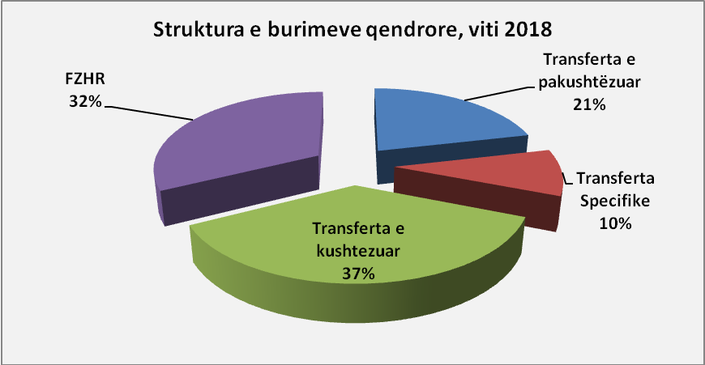
Grafiku Struktura e Burimeve qendrore për vitin 2018 në (000 lekë)

B.1 Transferta e pakushtezuar

Sipas ligjit 68/2017, “Transfertë e pakushtëzuar” është një transfertë e dhënë nga Buxheti i Shtetit për njësitë e vetëqeverisjes vendore, pa kushte, pa interes dhe pa të drejtë kthimi. Perdoret për financimin e shpenzimeve për funksionet e NjVV, të përcaktuara ne Ligjin nr.139/2015 “Për vetëqeverisjen vendore”.
Formula e ndarjes së transfertës së pakushtëzuar identifikon nevojat për shpenzime të bashkive duke u bazuar tek popullsia relative, dendësia e popullsisë për çdo njësi (që kap diferencat në koston e ushtrimit të funksioneve ndërmjet bashkive) dhe tek numri faktik i nxënësve në shkollat 9-vjeçare dhe të mesme në çdo bashki.
Përveç ekualizimit të kostove që bëhet nëpërmjet komponentit të dendësisë, formula e ndarjes së transfertës së pakushtëzuar sjell edhe ekualizimin e kapacitetit fiskal (të matur nga të ardhurat faktike nga taksat e ndara ndërmjet qeverisë qendrore dhe asaj vendore), të cilat mblidhen dhe u transferohen plotësisht ose pjesërisht bashkive nga administrata tatimore qendrore. Ekualizimi fiskal bazohet në të ardhurat faktike nga tatim fitimi i thjeshtuar i biznesit të vogël, nga taksa vjetore e automjeteve të përdorura dhe taksa e kalimit të pasurisë për pasuritë e paluajtshme të shitura nga personat juridikë.
Totali i transfertës së pakushtëzuar në vitin 2018 për Bashkinë Shijak, parashikohet te jete 120,048 mijë lekë, duke përbërë kështu 21 % të të ardhurave totale të bashkisë. Për vitet ne vazhdim transferta rritet mesatarisht me 5% dhe 10% per vitet 2019-2020.
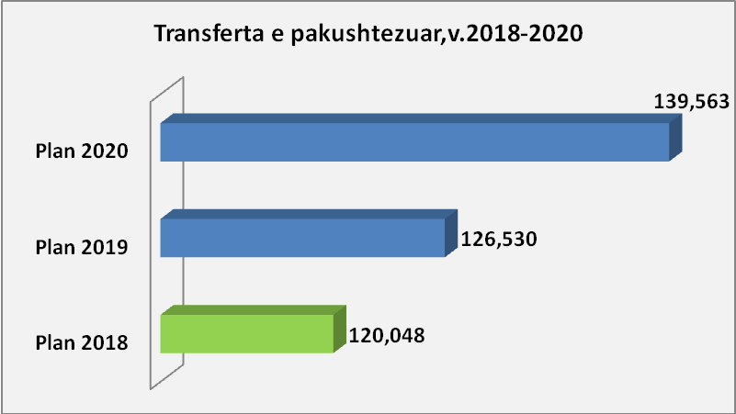
Grafiku Struktura e Burimeve qendrore për vitin 2018 në (000 lekë)

Transferta e pakushtezuar financon funksionet dhe kompetencat që janë transferuar në pushtetin vendor deri në vitin aktual.

B.2 Transferta specifike sipas funksioneve

Sipas ligjit 68/2017, “Transfertë specifike” është një formë e transfertës së kushtëzuar për njësitë e vetëqeverisjes vendore, që përdoret vetëm për funksionin vendor për të cilin është dhënë dhe për rastet specifike të parashikuara në këtë ligj.
Ne vitin 2018, kjo transferte paraqitet me nje rritje prej 15% krahasuar me vitin 2016 dhe me nje rritje 4% dhe 7% ne vitet 2019-2020

Nr. | Transferta Specifike/Funksionet | Fakt v.2016 | Plan v.2018 | Plan v.2019 | Plan v.2020
1 | Arsimi parashkollor dhe baze | 35,925 | 36,011 | 40,130 | 41,313
2 | Arsimi parauniversitar + konvikte | 2,483 | 2,636 | 2,689 | 2,742
3 | Ujitja dhe kullimi | 5,173 | 5,609 | 5,886 | 6,314
4 | Sherbimi i mbrojtjes nga zjarri | 0 | 11,936 | 12,147 | 12,462
5 | Administrimi i pyjeve | 524 | 687 | 619 | 697
6 | Rruget rurale | 0 | 46 | 50 | 52
 | TOTALI | 46,728 | 53,569 | 55,819 | 59,782
Tabela Transferta Specifike për vitin 2018-2020 në (000 lekë)
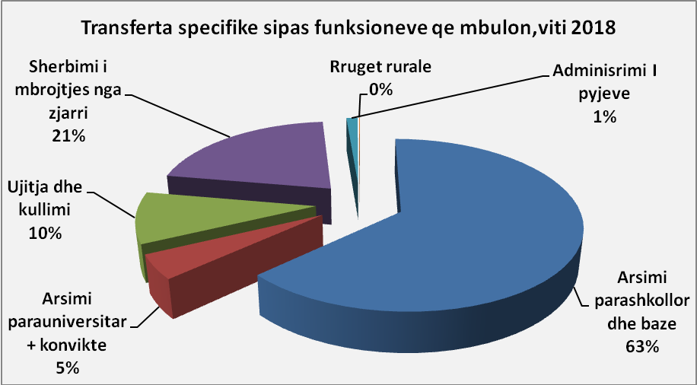
Pjesa me e madhe e transfertes specifike eshte destinuar per arsimin parashkollor dhe parauniversitar (68%).
Grafik Struktura e Transfertes Specifike dhe parashikimi për vitin 2018-2020 në (000 lekë)

Personeli në arsimin parashkollor dhe personeli mbeshtetes ne arsimin baze
Në transfertën specifike të vitit 2018, Bashkisë Shijak i akordohen 36,011 mije leke për personelin edukativ dhe ndihmës të arsimit parashkollor (kopshte) dhe personelin ndihmes per shkollat 9 vjecare .
Keto fonde do te destinohen specifikisht ......mije leke për paga dhe sigurime shoqërore. Numri i punonjesve per vitin 2018 per kete aktivitet do te jete … veta (…. edukatore dhe punonjes ne QK femijeve + ….. punonjes te sherbimeve mbeshtetes ne arsimin parashkollor , 9 vjecar dhe QK femijeve)
Arsimi parauniversitar dhe konviktet
Në transfertën specifike të vitit 2018, Bashkise Shijak do t’i alokohen 2,636 mje leke per shpenzime personeli per .....punonjes mbeshtetes të arsimit parauniversitar (nuk përfshihet arsimi i mesëm profesional) dhe fonde per paga sigurime shoqerore e shpenzime operative per konviktetet, personelin e konvikteve.
Ujitja dhe Kullimi
Në transfertën specifike të vitit 2018, perfshihen dhe fondet për ujitjen dhe kullimin. Në këtë fond bëjnë pjesë fondet për pagat dhe sigurimet shoqërore të punonjësve si dhe shpenzimet operative. Fondi i alokuar për këtë funksion për 2018 është ….. mijë lekë.
Sherbimi i mbrojtjes nga zjarri
Në transfertën specifike te vitit 2018, janë fondet për shërbimin e Mbrojtjes nga Zjarri dhe Shpëtimit. Në këto fond bëjnë pjese fondet për pagat dhe sigurimet shoqërore të punonjësve si dhe shpenzimet operative. Shuma e alokuar per vitin 2018 është ….. mijë lekë.
Administrimi i pyjeve
Në transfertën specifike të vitit 2018, perfshihen dhe fondet për Shërbimin Pyjor. Në këtë fond bëjnë pjese fondet për pagat dhe sigurimet shoqërore të punonjësve si dhe shpenzimet operative.
Fondi i alokuar për këtë funksion për 2018 është ….. mijë lekë.
Rruget rurale
Në transfertën specifike të vitit 2018, janë fondet për rrugët rurale të transferuara nga qarku në bashki. Për këtë funksion për vitin 2018 janë akorduar …. mijë lekë.

Standardet dhe kriteret e ofrimit të shërbimeve specifike do të realizohen në përputhje me kuadrin ligjor dhe nënligjor në fuqi.

B.3 Transferta e kushtëzuar

Sipas ligjit 68/2017, “Transfertë e kushtëzuar” është një transfertë nga Buxheti i Shtetit apo të tretë për njësitë e vetëqeverisjes vendore, që përdoret vetëm për funksionin e deleguar, projekte të veçanta dhe sipas llogarisë ekonomike për të cilin është dhënë ose sipas përcaktimeve të legjislacionit apo marrëveshjes.
Bashkia perfiton transferte te kushtezuar per funksionet apo pergjegjesite e deleguara dhe nga FZHR fonde per projekte per te mbeshtetur funksionet e veta. Keto fonde kane ardhur ne rritje ne vite.
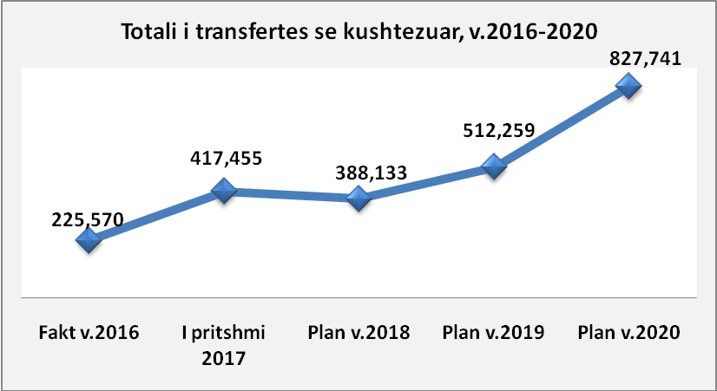
Grafik Transferta e kushtezuar për vitin 2016-2020 në (000 lekë)
- Transfera e kushtezuar per funksionet e deleguara
Transferta e kushtëzuar per vitin 2018 përbëhet nga fondet e deleguara për mbulimin e shërbimit të Gjendjes Civile 4,080 mijë lekë) dhe fondet për mbështetje me ndihmë ekonomike (….mije leke), për familjet në nevojë dhe Përsonat me Aftësi të Kufizuar ( ….mije leke).

Nr | LLOJET E TE ARDHURAVE | Fakt v.2016 | Plani v.2018 | Plani v.2019 | Plani v.2020
 | Transferta e kushtezuar | 166,933 | 182,080 | 190,160 | 199,240
1 | Gjendja Civile | 5,130 | 4,080 | 4,160 | 4,240
3 | Ndihma ekonomike (NE) dhe PAK | 161,803 | 178,000 | 186,000 | 195,000

- Transfera e kushtezuar nga FZHR
Njësitë e qeverisjes vendore, përfitojnë fonde nga Buxheti i Shtetit nëpërmjet Fondit për Zhvillimin e Rajoneve. Ky fond përfitohet për financimin e projekteve për të cilat aplikojnë njësitë e qeverisjes vendore, në fushat e infrastrukturës rrugore vendore, arsimit, shëndetësisë, kulturës, etj.
Aplikimi për fonde bëhet pranë Fondit Shqiptar të Zhvillimit për objektet e infrastrukturës rrugore dhe shërbimeve publike dhe pranë Ministrive të Linjës për fushat e tjera si arsimi, kultura etj. Projektet miratohen nga Komiteti i Zhvillimit të Rajoneve, mbi bazën e politikave dhe programeve të zhvillimit të rajoneve të Shqipërisë i cili përcakton edhe masën e kontributit/bashkëfinancimit nga njësitë e qeverisjes vendore.
Bashkia Shijak, për vitin 2018, nuk ka objekte me financim nga FZHR, per objektet qe jane fituar ne vitin 2017 dhe jane planifikuar me 2 vite financim 2017-2018.

Nr | LLOJET E TE ARDHURAVE | Fakt v.2016 | Plani v.2018 | Plani v.2019 | Plani v.2020
 | Fondi i Zhvillimit te Rajoneve (FZHR) | 58,637 | 206,053 | 322,099 | 628,501

Shpenzimet e Bashkisë për vitin 2018

Parashikimi i shpenzimeve për vitin 2018 është 759,702 mijë lekë. Gjatë vitit 2018, përmes këtyre shpenzimeve të planifikuara, Bashkia e Shijakut synon të punojë duke iu përgjigjur detyrimeve dhe funksioneve të përcaktuara me ligj.
Per cdo program, te detajuar sipas funksioneve kryesore, shpenzimet e jane si me poshte. Per vitin 2018, tre funksionet qe perfitojne me shume fonde jane Transporti dhe infrastruktura (30.4%), Aistence sociale/NE dhe PAK(23.4%) dhe Struktura rekzekutive dhe legjislative(14.9%).
Kodi | Programet buxhetore | Plan 2018 | Ne % ndaj totalit | Plan 2019 | Plan 2020
011 | Planifikim Manaxhim Administrim | 117,619 |  | 100,707 | 280,778
 | Struktura ekzekutive dhe keshilli | 113,539 | 14.9% | 96,547 | 276,538
 | Fnksionet e deleguara | 4,080 | 0.9% | 4,160 | 4,240
031 | Rendi Publik dhe Siguria | 18,140 |  | 19,157 | 19,472
 | Policia bahkiake | 7,010 | 0.9% | 7,010 | 7,010
 | MKZ dhe emergjencat civile | 11,130 | 1.5% | 12,147 | 12,462
042 | Bujqesia dhe menaxhimi i pyjeve | 27,658 |  | 46,471 | 47,985
 | Pyjet | 9,273 | 1.2% | 8,353 | 8,581
 | Ujitja kullimi | 18,385 | 2.4% | 38,118 | 39,404
045 | Transporti dhe infrastruktura rrugore | 231,099 |  | 347,511 | 134,418
 | Transporti punlik | - | 0% | - | -
 | Infrastruktura rrugore urbane dhe rurale | 231,099 | 30.4% | 346,511 | 134,418
 | Zhvillimi I turizmit | - | 0% | 1,000 | -
051 | Mbrojtja mjedisore | 27,551 |  | 33,101 | 289,611
 | Menaxhimi I mbetjeve | 27,551 | 3.6% | 27,551 | 27,551
 | Kanalizimet e UZ | - | 0% | 5,550 | 9,098
 | Mbrojtje mjedisore | - | 0% | - | 252,962
061 | Strehimi dhe sherbimet publike komunitare | 59,653 |  | 57,556 | 68,383
 | Zvillimi I banesave/strehimi | - | 0% | - | -
 | Zhvillimi ekonomik | - | 0% | - | -
 | Furnizimi me uje | 4,956 | 0.7% | 1,000 | 1,000
 | Gjelberim | 23,334 | 3.1% | 31,334 | 47,863
 | Ndricim publik | 31,363 | 4.1% | 25,222 | 19,520
071 | Shendeti | - |  | - | -
 | Sherbimi paresor shendetsor | - | 0% | - | -
081 | Kultura Rinia Sportet | 31,940 |  | 29,624 | 37,768
 | Kultura | 6,035 | 0.8% | 4,763 | 4,815
 | Sporti | 25,905 | 3.4% | 24,861 | 32,953
091 | Arsimi | 62,392 |  | 71,713 | 156,127
 | Arsimi parashkollor | 33,461 | 4.4% | 34,428 | 121,583
 | Arsimi parauniversitar, konvikte | 28,931 | 3.8% | 37,285 | 34,544
010 | Mbrojtja sociale | 183,650 |  | 191,779 | 200,891
 | Kujdesi sociale | 5,650 | 0.7% | 5,779 | 5,891
 | Asistence sociale(NE) dhe PAK | 178,000 | 23.4% | 186,000 | 195,000
 | Fondi rezerve dhe i Kontigjencës | - |  | - | -
 | TOTALI I SHPENZIMEVE | 759,702 | 100% | 897,618 | 1,235,433

Tabela 5 Planifikimi i buxhetit sipas programeve/funksioneve

Me poshte eshte paraqitur detajimi i buxhetit te programit sipas klasifikimit ekonomik dhe burimeve te financimit per vitin 2018:

Programet kryesore buxhetore |  | Sipas Klasifikimit Ekonomik |  |  |  |  | Sipas Burimeve te Financimit
 |  | Paga&Sigurime | Operative | Subv.&Transferta | Investime | Totali v.2018 | Trans. Pakushtezuar | Taksa &Jotatimore | Transf. Specifike | Donator | Transf. Kushtezuar | Totali v.2018
1 | Manaxhim Administrim | 78,122 | 32,497 |  | 7,000
2 | Rendi Publik dhe Siguria
3 | Bujqesia dhe menaxhimi i pyjeve
4 | infrastruktura rrugore
5 | Mbrojtja e mjedisit
6 | Strehimi& sherbime publike komunitare
7 | Shendeti
8 | Kultura Rinia Sportet
9 | Arsimi
10 | Mbrojtja sociale
 | Kontigjenca
 | TOTAL I SHPENZIMEVE |  |  |  |  | 759.702 |  |  |  |  |  | 759,702
Tabela 42 Totali i Shpenzimeve per cdo program sipas klasifikimit ekonomik dhe burimeve te financimit, viti 2017 (000/leke)
Pjesa me e madhe e fondeve shkon per programin e Infrastruktures Rrugore (30%) dhe me pas per programin e mbrojtjes sociale(24%).

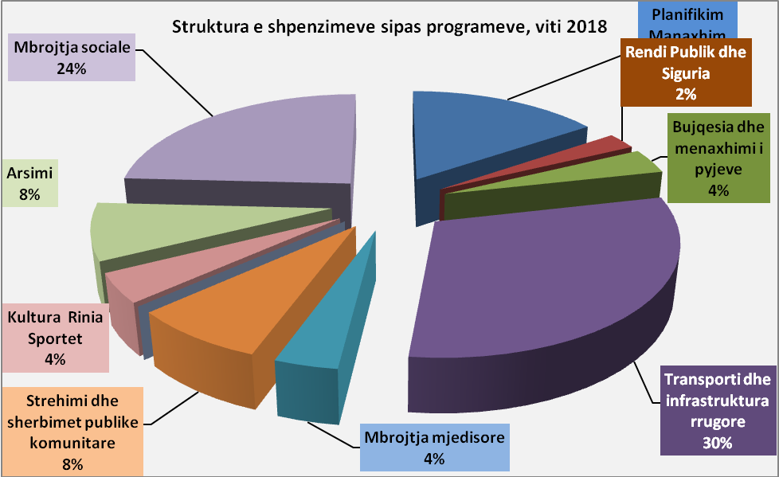
Grafiku 23 Struktura e totalit te Shpenzimeve per cdo program, viti 2018

Do te perfitojne mesatarisht si bashki ...... leke/banor Investime ne Infrastrukturen Rrugore, ku NjA .......ka mesataren me te larte per banor te perfitimit (...... leke /banor)

Grafik 24 Investimet per banor sipas NjA, viti 2018
Sipas klasifikimit ekonomik pjesen me te madhe te shpenzimeve e zene shpenzimet operative me 44%.

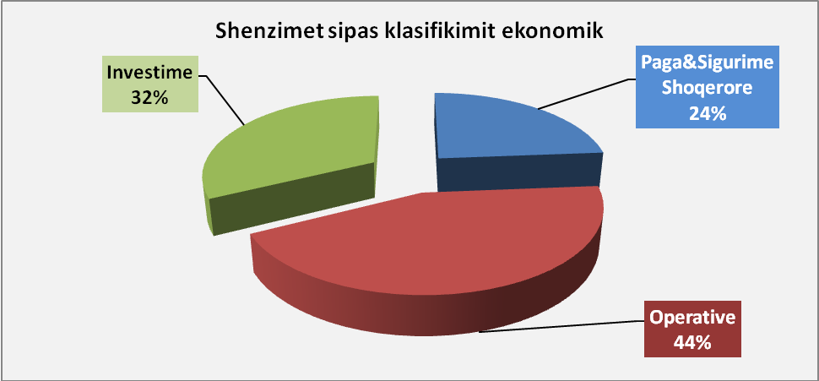
Grafiku 25 Struktura e totalit te Shpenzimeve sipas klasifikimit ekonomik, viti 2018

Me poshte ne menyre analitike paraqitet cdo program sipas qellimeve, objektivave, aktiviteteve dhe kostos per cdo aktivitet.

Programet e Zhvillimit të Bashkisë

P1. Planifikim Manaxhim Administrim

Pershkrimi: (sipas asaj qe ke pershkruar tek tabelat e ministrise
Qellimi i programit: Krijimi i një strukture menaxhuese cilësore në funksion të zbatimit te qëllimeve dhe objektivave të Bashkisë për orfrimin e shërbimeve cilesore ndaj qytetarëve.
- Rekrutimi i punonjesve mbi bazen e kerkesave ligjore
- Trajnimit ne vazhdimesi per zbatim te detyrave funksionale
- Kushte optimale pune per punonjesit

Objektivat dhe Shpenzimet analitike per cdo aktivitet per vitin 2018 jane si me poshte :

( SHEMBULLI DURRES)

P1.1. Funksioni 1 : Administrata vendore |  |  |  |  |  |  |  | v.2018
Objektivi | Treguesi | Viti 2017 | V.2018 |  | Pershkrimi aktiviteteve |  |  | Kosto vjetore (000/leke)
Objektivi | Treguesi | Viti 2017 | Shtohen | v.2018
P.F1.O1.Burime njerezore te trajnuara dhe te kualifikuara per kryerjen e funksioneve | nr. Punonjesve sipas struktures | 316 punonjes, | 2 | 318 |  | P1.F1.01.A1. | shpenzimet e personelit te administrates se Bashkise | 285,486
 |  | 316 punonjes, | 2 |  |  | P1.F1.01.A2. | Rekrutimi I burimeve njerezore | 120
 |  | 316 punonjes, | 2 |  |  | P1.F1.01.A3. | Trajnimi I burimeve njerezore te Bashkise Durres(ofrohet nga ASPA) | 0
P1.F1.O2 Te siguroje sherbimet mbeshtetetese per mirefunksionimin e administrates se Bashkise dhe kabinetit te kryetarit | Nr. dhe llojet e sherbimeve mbeshtetese | Energji  Uje  Telefon  Posta  Kancelari | 0 | 4 sherbime |  | P1.F1.O2.A1. | Mbeshtetja dhe ofrimi I sherbimeve nga te trete per funksionimin e administrates te Bashkise Durres(energji,uje,telefon,sherbim postar) | 10,540
 |  |  |  |  |  | P1.F1.O2.A2. | Sherbim me kancelari dhe shtypshkrime per Administraten e Bashkise Durres | 6,120
 |  |  |  |  |  | P1.F1.O2.A3. | Sherbimi higjeno-sanitar per administraten e Bashkise Durres | 300
 |  |  |  |  |  | P1.F1.O2.A4. | Sherbime mbeshtetese baze te mirembajtjes (materiale hidraulike,elektrike,dhe paisje te tjera shtese) | 200
 | nr.automjeteve |  |  |  |  | P1.F1.O2.A5. | Mbeshtetje dhe ofrim I sherbimit te transportit per funksionimin e administrates se Bashkise Durres. | 4,221
 |  |  |  |  |  | P1.F1.O2.A6. | Mbeshtetje dhe ofrim I sherbimit te mirembajtjes se mjeteve te transportit per administraten e Bashkise Durres. | 470
 |  |  |  |  |  | P1.F1.O2.A7. | Likuidim taksa qarkullimi,detyrime te trasheguara nga ish komunat nder vite. | 272
 |  |  |  |  |  | P1.F1.O2.A8. | Likuidim I taksave dhe detyrimeve per mjete te transportit te administrates se Bashkise Durres(sigurimi,kolaudimi dhe pagesa e takses se qarkullimit per mjetet e transportit) | 659
 |  |  |  |  |  | P1.F1.O2.A9. | Udhetime e dieta per administraten vendore ne funksion te kryerjes se sherbimeve ne pune | 2,000
 |  |  |  |  |  | P1.F1.O2.A10. | Organizimi I pritjeve te perfaqesuesve te institucioneve vendase dhe te huaja dhe udhetime jashte shtetit. | 1,000
 |  |  |  |  |  | P1.F1.O2.A11. | Blerje dhurata per personalitete dhe delegacione te huaja. | 150
 |  |  |  |  |  | P1.F1.O2.A12. | Mirembajtje e godinave dhe pajisjeve te zyrave administrative te Bashkise Durres(kondicionere,grila,dyer,dritare,gjeneratore etj) | 100
 |  |  |  |  |  | P1.F1.O2.A13. | Blerje pajisje per administraten e Bashkise Durres. | 1,000
 |  |  |  |  |  | P1.F1.O2.A14. | Sherbimi I mirembajtjes per godinat administrative te Bashkise (furnizim me materiale elektrike, hidraulike etj.) | 200
 | Nr.godinave qe sigurohen | 9 objekte | 3 objekte | 12 objekte sigurohen |  | P1.F1.O2.A15. | Sigurimi I ndertesave te Bashkise Durres dhe inventarit te tyre ekonomik. | 540
 | nr. I uniformave | Gjate vitit 2016 nuk jane furnizuar | 20 uniforma per policene bashkiake | 20 |  | P1.F1.O2.A16. | Paisje me Uniforma per Policine Bashkiake. | 1,000
 | nr.aplikimeve per certifikate pronesie | 9 aplikime te reja | 800 aplikime |  |  | P1.F1.O2.A17. | Regjistrimi I pronave te transferuara ne pronesi te Bashkise Durres. | 3,252
 | Nr i Sherbimit te internetit | 6 Sherbime interneti | 2 Shtohen ne Nja... | 8 sherbime |  | P1.F1.O2.A18. | Sherbim interneti per Institucionin e Bashkise Durres. | 600
 | Infrastruktura fizike (hardware)TIK | Nuk ka | 1 Infrastrukture e pajisjeve informatike | 1 infrastrukture |  | P1.F1.O2.A19. | Mirembajtje pajisje informatike. | 400
 |  |  |  |  |  | P1.F1.O2.A20. | Blerje pajisje te Teknologjise se Informacionit dhe Komunikimit(TIK). | 2,700
 | Nr. Sherbimeve te faqes web | Ka 1 kontrate sherbimi |  | 1 kontrate |  | P1.F1.O2.A21. | mirembajtja e faqes zyrtare te bashkise www.durres.gov.al dhe module te integruara te saj. | 200
 | Kontrate sherbimi, Sistemi informatik software Oracle E-business Suite Financial Applications 11i | 1Kontrate sherbimi | Nuk ka | 1 kontrate |  | P1.F1.O2.A22. | Mirembajtje e sistemin informatik software Oracle -E-Business Suite Finanancal Applications11i. | 2,400
 | Nr arkivave dixhitale | Mungon arkiva digitale | 6 Arkiva te digitalizuar | 6 arkiva |  | P1.F1.O2.A23. | Dixhitalizimi I arkives se Bashkise dhe njesive administrative ne kuader te projektit"Shqiperia dixhitale" (financohet nga AZRT) | 0
 | Nr. zyrave me qera | 1 zyre/Rajoni nr. 3 | 1 zyre raakoni 5 | 2 zyra me qra |  | P1.F1.O2.A24. | Qera per zyrat e rajonit nr.3 | 1,100
 | Nr.kamerave survejimit | 1 sistem kamersh |  | 1 sistem | P1.F1.O2.A25. |  | Vendosje e sistemit te survejimit me kamera CCTV | 250
 | Nr. godinave pajisur me mjete kunder zjarrit | 12 godina | 2 godina | 14 godina | P1.F1.O2.A26. |  | Paisja dhe kolaudimii i godines Bashkise dhe NJA per mbrojtjen kunder zjarrit | 187
 | Nr.godinave ne pronesi te Bashkise te dhena me qera | 4 | 1 | 5 godina | P1.F1.O2.A27. |  | Taksa e pasurise se objekteve ne pronesi te Bashise qe jepen me qera. | 1,301
 | nr.familjeve qe kane kontrate me UK | 27 mije familje | 3 mije familje | 30, 000 familje | P1.F1.O2.A28. |  | Pagese e UKDurres si agjent tatimor (2%) per vjeljen e taksave te populates | 2,500
P1.F1.O3. Te siguroje anetaresimin e Bashkise ne organizata sipas menyres se percaktuar me ligj. | Nr pagesave | 1 antaresim |  | 1 antaresim | P1.F1.O3.A29 |  | Kuota anetaresimit ne Shoqaten e Bashkive | 2,000
 | Nr pagesave | 1 qark |  | 1 qaek | P1.F1.O3.A30 |  | Kuota e anetaresise se Bashkise Keshillin e Qarkut Durres | 3,000
P1.F1.O4. Te siguroje funksionimin e komisioneve, keshillave te krijuara sipas ligjit ne mbeshtetje te veprimtarise te Bashkise Durres | Nr.antareve te komisioneve mbeshtese | 5 per dhenie tituj nderi |  | 5 antare | P1.F1.O4.A31 |  | Mbeshtetje per funksionimin e keshillit te dhenies titujve vendore te nderit. | 360
 | Nr.antareve te komisioneve mbeshtese | 7 per dhenie licensa |  | 7 antare | P1.F1.O4.A32 |  | Mbeshtetje per funksionimin e keshillit te dhenies se licencave. | 546
 | Nr.anetareve te KB dhe nr. Kryepleqve | 51 anetare KB dhe 39 kryepleq |  | 51 anetare KB dhe 39 kryepleq | P1.F1.O4.A33 |  | Mbeshtetje per funksionimin e organeve te zgjedhura vendore(Keshilli i Bashkise dhe Kryepleqte) | 12,731
P1.F1.O5. Te realizoje likujdimin plote te detyrimeve te trasheguara qe rrjedhin nga vendimet gjyqsore | nr. Vendimeve gjyqsore | 10 vendime te palikuiduara | Do te likujdohen 2 v. Per largim nga puna | 8 vendime te palikuiduara | P1.F1.O5.A34 |  | Likujdim I detyrimeve qe rrjedhin nga v.gjyqsore | 3,000
P1.F1.O5. Te menaxhoje funksionet e deleguara nga QQ | Numri i funksioneve te deleguara | 2 |  | 2 | P1.F1.O5.A35 |  | Sherbimet e deleguara te QKR dhe Gjendje Civile(paga,sigurime dhe shpenzime operative) | 19,607
 |  |  |  |  | P1.F1 |  | Totali v.2018 | 396.314
Shpenzimet korente(paga dhe operative,etj) rriten me 2% .  Do te investohet ne vleren 5,000 mije leke per mobilimin e zyrave te bashkise |  |  |  |  |  |  | Totali v.2019 | 389.397
Shpenzimet korente (paga dhe operative, etj) rriten me 2%.  Do te investohet ne vleren 5,000 mje leke per blerjen e paisjeve TIK. |  |  |  |  |  |  | Totali v.2020 | 397.025

Buxhetimi i Programit te Administratës Vendore (Planifikim, Menaxhim,Administrim)
Për realizimin të aktiviteteve të Programit: Planifikim, Menaxhimit dhe Administrimit vendor planifikohet buxheti me vlerë totale 396.314 mijë lekë per vitin 2017 dhe kryesisht per funksionin e vetem qe perfshin programi _Administraten vendore. Per vitet e tjera rritja per shpenzimet korrente eshte 2% , kurse fondet per investime jane nga 5.000 mije leke per sejcilin nga vitet 2018,2019 dhe jane per blerje pajisje.
Ne mije leke
Progranet dhe Funksionet |  | Vitet | Totali | Paga&  Sigurime | Operative | transferta | Investime
P1_ Planifikim, Menaxhim, Administrim | F1_Administrata Vendore | v.2017 | 396.314 | 304.847 | 58.572 | 13.500 | 19.395
P1_ Planifikim, Menaxhim, Administrim | F1_Administrata Vendore | v.2018 | 389.397 | 310.944 | 59.743 | 13.710 | 5.000
P1_ Planifikim, Menaxhim, Administrim | F1_Administrata Vendore | v.2019 | 397.025 | 317.163 | 60.938 | 13.924 | 5.000
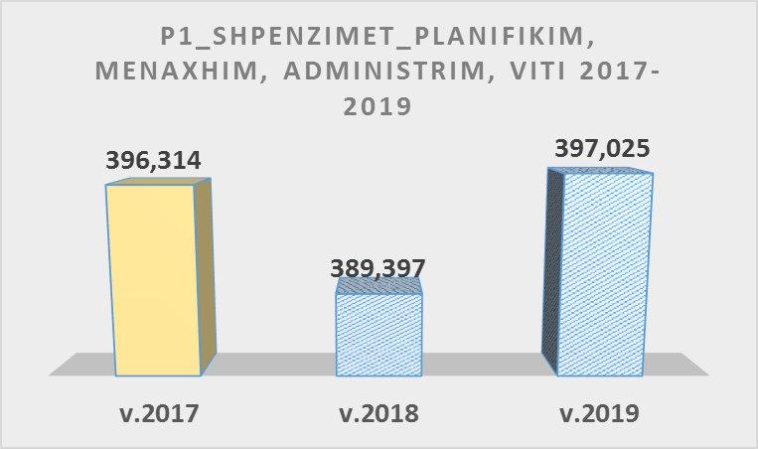

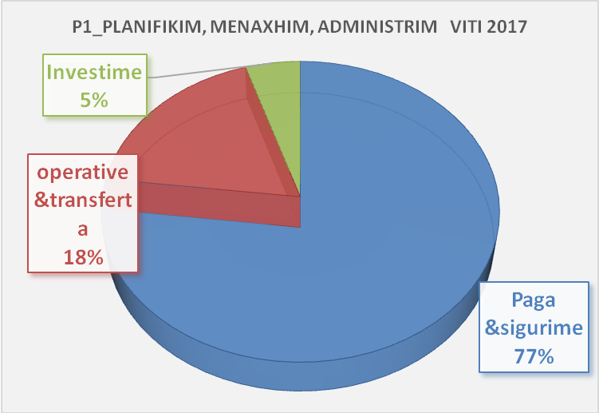

Shpenzimet analitike per cdo aktivitet per vitin 2017 eshte si me poshte:
 | F1. ADMINISTRATA VENDORE | PLANI VITI 2017
 | Pershkrimi aktiviteteve | paga&sigurime | Shpenzime operative | transferta | investime | Kosto vjetore (000/leke)
P1.F1.01.A1. | Shpenzimet e personelit te administrates se Bashkise | 285,486 |  | 0 |  | 285,486
P1.F1.01.A2. | Rekrutimi I burimeve njerezore | 0 | 120 | 0 |  | 120
P1.F1.01.A3. | Trajnimi I burimeve njerezore te Bashkise Durres(ofrohet nga ASPA) | 0 |  | 0 |  | 0
P1.F1.O2.A1. | Mbeshtetja dhe ofrimi I sherbimeve nga te trete per funksionimin e administrates te Bashkise Durres(energji,uje,telefon,sherbim postar) | 0 | 10,540 | 0 |  | 10,540
P1.F1.O2.A2. | Sherbim me kancelari dhe shtypshkrime per Administraten e Bashkise Durres | 0 | 6,120 | 0 |  | 6,120
P1.F1.O2.A3. | Sherbimi higjeno-sanitar per administraten e Bashkise Durres | 0 | 300 | 0 |  | 300
P1.F1.O2.A4. | Sherbime mbeshtetese baze te mirembajtjes (materiale hidraulike,elektrike,dhe paisje te tjera shtese) | 0 | 200 | 0 |  | 200
P1.F1.O2.A5. | Mbeshtetje dhe ofrim I sherbimit te transportit per funksionimin e administrates se Bashkise Durres. | 0 | 4,221 | 0 |  | 4,221
P1.F1.O2.A6. | Mbeshtetje dhe ofrim I sherbimit te mirembajtjes se mjeteve te transportit per administraten e Bashkise Durres. | 0 | 470 | 0 |  | 470
P1.F1.O2.A7. | Likuidim taksa qarkullimi,detyrime te trasheguara nga ish komunat nder vite. | 0 | 272 | 0 |  | 272
P1.F1.O2.A8. | Likuidim I taksave dhe detyrimeve per mjete te transportit te administrates se Bashkise Durres(sigurimi,kolaudimi dhe pagesa e takses se qarkullimit per mjetet e transportit) | 0 | 659 | 0 |  | 659
P1.F1.O2.A9. | Udhetime e dieta per administraten vendore ne funksion te kryerjes se sherbimeve ne pune | 0 | 2,000 | 0 |  | 2,000
P1.F1.O2.A10. | Organizimi I pritjeve te perfaqesuesve te institucioneve vendase dhe te huaja dhe udhetime jashte shtetit. | 0 | 1,000 | 0 |  | 1,000
P1.F1.O2.A11. | Blerje dhurata per personalitete dhe delegacione te huaja. | 0 | 150 | 0 |  | 150
P1.F1.O2.A12. | Mirembajtje e godinave dhe pajisjeve te zyrave administrative te Bashkise Durres(kondicionere,grila,dyer,dritare,gjeneratore etj) | 0 | 100 | 0 |  | 100
P1.F1.O2.A13. | Blerje pajisje per administraten e Bashkise Durres. | 0 |  | 0 | 1,000 | 1,000
P1.F1.O2.A14. | Sherbimi I mirembajtjes per godinat administrative te Bashkise (furnizim me materiale elektrike, hidraulike etj.) | 0 | 200 | 0 |  | 200
P1.F1.O2.A15. | Sigurimi I ndertesave te Bashkise Durres dhe inventarit te tyre ekonomik. | 0 | 540 | 0 |  | 540
P1.F1.O2.A16. | Paisje me Uniforma per Policine Bashkiake. | 0 | 1,000 | 0 |  | 1,000
P1.F1.O2.A17. | Regjistrimi I pronave te transferuara ne pronesi te Bashkise Durres. | 0 | 3,252 | 0 |  | 3,252
P1.F1.O2.A18. | Sherbim interneti per Institucionin e Bashkise Durres. | 0 | 600 | 0 |  | 600
P1.F1.O2.A19. | Mirembajtje pajisje informatike. | 0 | 400 | 0 |  | 400
P1.F1.O2.A20. | Blerje pajisje te Teknologjise se Informacionit dhe Komunikimit(TIK). | 0 |  | 0 | 2,700 | 2,700
P1.F1.O2.A21. | mirembajtja e faqes zyrtare te bashkise www.durres.gov.al dhe module te integruara te saj. | 0 | 200 | 0 |  | 200
P1.F1.O2.A22. | Mirembajtje e sistemin informatik software Oracle -E-Business Suite Finanancal Applications11i. | 0 | 2,400 | 0 |  | 2,400
P1.F1.O2.A23. | Dixhitalizimi I arkives se Bashkise dhe njesive administrative ne kuader te projektit"Shqiperia dixhitale" (financohet nga AZRT) | 0 |  | 0 |  | 0
P1.F1.O2.A24. | Qera per zyrat e rajonit nr.3 | 0 | 1,100 | 0 |  | 1,100
P1.F1.O2.A25. | Vendosje e sistemit te survejimit me kamera CCTV | 0 |  | 0 | 250 | 250
P1.F1.O2.A26. | Paisja dhe kolaudimii i godines Bashkise dhe NJA per mbrojtjen kunder zjarrit | 0 | 40 | 0 | 147 | 187
P1.F1.O2.A27. | Taksa e pasurise se objekteve ne pronesi te Bashise qe jepen me qera. | 0 | 1,301 | 0 |  | 1,301
P1.F1.O2.A28. | Pagese e UKDurres si agjent tatimor (2%) per vjeljen e taksave te popullates | 0 | 2,500 | 0 |  | 2,500
P1.F1.O2.A29 | Rikonstruksion i godines se Bashkise | 0 |  |  | 15,928 | 15,928
P1.F1.O3.A.30 | Kuota anetaresimit ne Shoqaten e Bashkive | 0 | 2,000 | 0 |  | 2,000
P1.F1.O3.A31 | Kuota e anetaresise se Bashkise Keshillin e Qarkut Durres | 0 |  | 3,000 |  | 3,000
P1.F1.O4.A32 | Mbeshtetje per funksionimin e keshillit te dhenies titujve vendore te nderit. | 0 | 360 | 0 |  | 360
P1.F1.O4.A33 | Mbeshtetje per funksionimin e keshillit te dhenies se licencave. | 0 | 546 | 0 |  | 546
P1.F1.O4.A34 | Mbeshtetje per funksionimin e organeve te zgjedhura vendore(Keshilli i Bashkise dhe Kryepleqte) | 0 | 12,731 | 0 |  | 12,731
P1.F1.O4.A35 | Likujdim I detyrimeve qe rrjedhin nga v.gjyqsore | 0 | 3,000 | 0 |  | 3,000
P1.F1.O4.A36 | Sherbimet e deleguara te QKR dhe Gjendje Civile(paga,sigurime dhe shpenzime operative) | 19,357 | 250 | 0 |  | 19,607
P1.F1 | Totali v.2018 | 304.487 | 58,572 | 3,000 | 19.395 | 396,314

P2. Sherbimet Publike
Përshkrimi i programit
Politikat e programit

P3. Infrastruktura Rrugore dhe Transporti publik
Pershkrimi i programit
Politika e programit

P4. Bujqesia ,ujitja kullimi, pyjet
Përshkrimi i programit
Politikat e programit

P5. Arsimi parashkollor dhe parauniversitar
Përshkrimi i programit
Qellimi i programit:

P6. Strehimi dhe Sherbimet Sociale
Përshkrimi i programit
Politikat e programit

P7. Kultura, Rinia, Sportet
Përshkrimi i programit
Politikat e programit

P8. Sherbimi I Mbrojtjes nga Zjarri dhe Shpetimi
Përshkrimi i programit
Politikat e programit

Anekse

Aneksi 1: Tabela përmbledhëse e të ardhurave nga te gjitha burimet per vitet 2018-2020
 |  |  |  |  |  |  | 000/Leke
Nr | LLOJET E TE ARDHURAVE | Fakt 2016 | Pritshmi 2017 | Plani 2017 | Plani 2018 | Plani 2019 | Plani 2020
A | TE ARDHURA NGA BURIMET E VETA TE VITIT FISKAL (I+II+III+IV) | 168,111 | 179,113 | 183,249 | 197,952 | 203,010 | 208,347
I | Te ardhurat nga taksat vendore (tatimore) | 143,251 | 145,150 | 133,383 | 158,699 | 163,311 | 168,153
1 | Tatimi i thjeshtuar mbi fitimin për BV | 4,855 | 5,000 | 5,000 | 6,000 | 6,300 | 6,615
2 | Taksa mbi pasurinë e paluajtshme | 46,953 | 62,000 | 65,163 | 71,556 | 71,810 | 72,077
2.1 | Taksa mbi ndërtesat | 36,379 | 45,000 | 42,034 | 44,637 | 44,637 | 44,637
2.2 | Taksa mbi tokën bujqësore | 8,186 | 12,000 | 20,629 | 21,837 | 21,837 | 21,837
2.3 | Taksa mbi truallin | 2,388 | 5,000 | 2,500 | 5,082 | 5,336 | 5,603
3 | Taksa e fjetjes ne hotel | - | - | - | - | - | -
4 | Taksa e tabeles dhe reklames | 3,518 | 3,350 | 3,350 | 2,997 | 3,147 | 3,304
5 | Taksa e ndikimit në infrastrukturë nga ndërtimet e reja | 79,979 | 65,000 | 52,000 | 69,000 | 72,450 | 76,073
6 | Taksa e tatime te ndara | 7,946 | 9,800 | 7,870 | 9,146 | 9,603 | 10,084
6.1 | Taksa mbi kalimin e të drejtës së pronësisë për pasuritë e paluajtshme | 58 | 2,000 | 70 | 1,346 | 1,413 | 1,484
6.2 | Taksa vjetore e mjeteve të përdorura | 7,888 | 7,800 | 7,800 | 7,800 | 8,190 | 8,600
6.3 | Taksa e rentës minerare | - | - | - | - | - | -
II | Te ardhurat nga tarifat vendore (jo tatimore) | 23,656 | 33,579 | 48,806 | 38,723 | 39,143 | 39,611
1 | Nga tarifat per sherbimet publike te ofruara | 15,168 | 22,850 | 29,952 | 29,793 | 29,793 | 29,793
1.1 | Nga tarifa e pastrimit dhe largimit te mbetjeve | 13,872 | 21,000 | 27,565 | 27,568 | 27,568 | 27,568
 | Nga familjet | 5,306 | 8,000 | 13,715 | 13,506 | 13,506 | 13,506
 | Nga bizneset | 8,566 | 13,000 | 13,850 | 14,062 | 14,062 | 14,062
 | Nga institucione institucione | - |  |  | - | - | -
1.2 | Nga tarifa e ndricimit publik | 1,296 | 1,850 | 2,387 | 2,225 | 2,225 | 2,225
 | Nga familjet | 490 | 1,200 | 1,436 | 1,185 | 1,185 | 1,185
 | Nga bizneset | 806 | 650 | 951 | 1,040 | 1,040 | 1,040
 | Nga institucione institucione | - |  |  | - | - | -
2 | Tarifa shërbimi nga administrata e bashkisë | 4,642 | 7,299 | 15,124 | 5,200 | 5,460 | 5,733
2.1 | Nga Tarifat e shërbimeve të D. të Planifikimit dhe Kontrollit të Zhvillimit të Territorit | 1,018 | 4,500 | 11,824 | 1,000 | 1,050 | 1,103
2.2 | Nga Tarifa per vertetime, autorizime,dokumenta te tjera | 1,058 | 800 | 1,000 | 100 | 105 | 110
2.3 | Nga Tarifa per sherbimin veteriner | 112 | 100 | 150 | 150 | 158 | 165
2.4 | Nga Tarifat e liçensimit të veprimtarive të transportit, autorizime | 2,429 | 1,859 | 1,200 | 3,000 | 3,150 | 3,308
2.5 | Nga Tarifa për parkimin e automjeteve në vendparkime publike me pagesë | 25 | 40 | 50 | 50 | 53 | 55
2.6 | Të ardhura nga tarifat në sektorin e pyjeve dhe kullotave. | - |  | 900 | 900 | 945 | 992
3 | Tarifa për shërbimet nga institucionet e vartesise nga bashkia | 1,503 | 1,900 | 2,200 | 2,200 | 2,310 | 2,426
3.1 | Pallati i Kultures | - | 50 | 80 | 80 | 84 | 88
3.2 | Stadiumi | - | 100 | 120 | 120 | 126 | 132
3.3 | Kopshtet | 1,251 | 1,250 | 900 | 1,500 | 1,575 | 1,654
3.4 | Cerdhet | 252 | 250 | 900 | 300 | 315 | 331
3.5 | MKZ |  | 250 | 200 | 200 | 210 | 221
4 | Tarifa për zënien e hapësirave publike | 2,343 | 1,530 | 1,530 | 1,530 | 1,580 | 1,659
4.1 | Tarife per zenie siperfaqe publike | 11 |  | - | 10 | 11 | 11
4.2 | Tarife per zenie siperfaqe ditore per qellime biznesi(ekspozim, promocion…) | 32 |  | - | 20 | 21 | 22
4.3 | Tregu i lire ne siperfaqet publike te bashkise(e perkohshme) | 704 | 530 | 530 | 530 | 530 | 557
4.4 | Tarife perimetrale(aktivitet jashte nderteses) | 1,596 | 1,000 | 1,000 | 970 | 1,019 | 1,069
III | Të ardhura te tjera jo tatimore | 1,204 | 384 | 1,060 | 530 | 557 | 584
1 | Gjobat (jo tatimore) | 953 | 384 | 530 | 530 | 557 | 584
2 | Të ardhura te tjera jo tatimore (qira,sekuestrime, shitje, privatizim, legalizim)_jo tatimore | 251 | - | 530 | - | - | -
2.1 | Nga dhënia me qira e aseteve të Bashkisë | 251 | - | 530 | - | - | -
2.1 | Nga shitja e aktiveve të trupëzuara | - |  | - | - | - | -
3 | Donacione | - | - | - | - | - | -
IV | DETYRIME TE PAMBLEDHURA VITIN E KALUAR | - | - | - | - | - | -
B. | TE ARDHURA NGA BURIME QENDRORE | 211,696 | 412,068 | 412,069 | 359,670 | 454,447 | 827,846
B.1 | Transferta e Pakushtezuar | 96,760 | 117,694 | 117,694 | 120,048 | 126,530 | 139,563
B.2 | Transferta Specifike | 46,728 | 51,409 | 51,410 | 53,569 | 55,819 | 59,782
B.3 | Transferta e Kushtezuar | 58,637 | 242,965 | 242,965 | 186,053 | 272,098 | 628,501
B.4 | Fonde nga FZHR | 9,571 | - | - | - | - | -
C | TE ARDHURA TE TRASHEGUARA NGA VITI I KALUAR | 64,516 | 19,447 | 19,447 | - | - | -
TOTALI (A+B+C+D) |  | 444,323 | 610,628 | 614,765 | 557,622 | 657,457 | 1,036,193

Aneksi 2: Permbledhje e Investimeve 2018-2020 sipas programeve

 | INVESTIMET NGA TE ARDHURAT E VETA +TRANSFERTA E PAKUSHTEZUAR PER VITET 2017-2019
 | Emertimi I Projektit | Statusi i projektit | Vlera eplote  e projektit | 2017 | 2018 | 2019
 |  |  |  | Ne leke | Ne leke | Ne leke
P1 | Programi Administrata Vendore
1
2
P2 | Programi Sherbimeve Publike
1
2
3
4
P3 | Programi Infrastruktura Rrugore dhe Transporti
1
P4 | Programi bujqesise , zhvillim rural, pyjet, kullota
P5 | Programi Arsimi parashkollor dhe parauniversitar
3
4
5
P6 | Programi Sherbimit dhe Strehimit Social
1.
2.
3
P7 | Programi I Sportit dhe Kultures
P8 | Programi siguria publike/mbrojtja nga zjarri
 | TOTALI INVESTIMEVE

Aneksi 3: Baza kryesore ligjore

Ligj nr. 139/2015 datë 17.12.2015 “Për vetëqeverisjen vendore”
Ligji nr 68, date 27.04.2017 “ Per financat e veteqeverisjes vendore”
Ligji nr. 9936, datë 26.6.2008, "Për menaxhimin e sistemit buxhetor në Republikën e Shqipërisë"
Ligji nr. 9632, datë 30.10.2006 “Për sistemin e taksave vendore”, i ndryshuar;
Ligji nr.147/2015 "Për buxhetin e vitit 2016"
Udhëzimi nr.2, datë 06.02.2012, "Për procedurat standarde të zbatimi të buxhetit"
Udhëzimi nr. 3, datë 16.01.2015, “Për një shtesë dhe një ndryshim në Udhëzimin nr. 2, datë 06.02.2012 ”Për procedurat standarde të zbatimit të buxhetit”
Ligji nr.10 296, datë 8.7.2010 “Për menaxhimin financiar dhe kontrollin”
Ligj nr. 152/2015 “Për shërbimin e mbrojtjes nga zjarri dhe shpëtimin”

Aneksi 4: Perkufizime

“Buxhet” është tërësia e të ardhurave, financimeve dhe shpenzimeve të njësisë së vetëqeverisjes vendore, miratuar nga këshilli i njësisë së vetëqeverisjes vendore
“Programi buxhetor afatmesëm” është parashtrimi për tre vjet i planeve të shpenzimeve të buxhetit vendor, nëpërmjet lidhjes së drejtpërdrejtë të programeve me veprimtaritë, produktet, objektivat dhe qëllimet e politikës.
“Detyrime të konstatuara dhe të papaguara ndaj të tretëve” janë të gjitha llojet e detyrimeve financiare, të cilat nuk janë paguar brenda afateve të përcaktuara në ligj apo në marrëveshjet kontraktore respektive.
“Taksë vendore” është një pagesë e detyrueshme dhe e pakthyeshme në buxhetin e njësive të vetëqeverisjes vendore, e vendosur me ligj dhe që paguhet nga çdo person që ushtron një të drejtë apo përfiton një shërbim publik në territorin e njësisë së vetëqeverisjes vendore.
“Tarifë vendore” është një pagesë që një individ, person fizik apo juridik bën në shkëmbim të një shërbimi specifik të marrë, të mirë publike specifike të përdorur apo të drejte të dhënë nga njësia e vetëqeverisjes vendore.
“Baza e taksës” është vlera mbi të cilën zbatohet taksa vendore dhe, për qëllime të këtij ligji, sipas llojit të taksës mund të kuptojë pasurinë, të ardhurat, çmimin ose vlerën e transaksionit.
“Taksë ose tatim i ndarë” është një taksë kombëtare ose tatim i përcaktuar sipas ligjit për procedurat tatimore ose ligjeve të veçanta tatimore, të ardhurat respektive prej të cilave ndahen, plotësisht ose pjesërisht, me njësitë e vetëqeverisjes vendore, sipas përcaktimeve të këtij ligji.
“Transfertë e pakushtëzuar” është një transfertë e dhënë nga Buxheti i Shtetit për njësitë e vetëqeverisjes vendore, pa kushte, pa interes dhe pa të drejtë kthimi.
“Transfertë e kushtëzuar” është një transfertë nga Buxheti i Shtetit apo të tretë për njësitë e vetëqeverisjes vendore, që përdoret vetëm për funksionin e deleguar, projekte të veçanta dhe sipas llogarisë ekonomike për të cilin është dhënë ose sipas përcaktimeve të legjislacionit apo marrëveshjes.
“Transfertë specifike” është një formë e transfertës së kushtëzuar për njësitë e vetëqeverisjes vendore, që përdoret vetëm për funksionin vendor për të cilin është dhënë dhe për rastet specifike të parashikuara në këtë ligj.

